Муниципальное бюджетное дошкольное образовательное учреждение
Детский сад «Золотой петушок»

Проект
по формированию
нравственно-патриотических чувств
у детей дошкольного возраста
(для детей подготовительной группы)
Тема: «Мой край – моя Донщина»

Авторы: Репницкая Н.В., музыкальный руководитель
Остапенко Т.А., воспитатель

х. Вислый
Паспорт проекта:
В родной степи шумят моря и реки,
Цветут сады, колышутся поля,
Очаровала ты меня навеки,
Моя Донщина, родина моя.
И. Федоров

Тип проекта: познавательно - творческий, краткосрочный
Участники проекта: дети подготовительной группы, воспитатель Остапенко Татьяна Александровна, музыкальный руководитель Репницкая Надежда Владимировна.
Срок реализации: 1 месяц
Актуальность темы:
О важности приобщения ребенка к культуре своего народа написано много, поскольку обращение к отеческому наследию формирует уважение к своему родному краю, гордость за землю, на которой живешь. Поэтому детям необходимо знать и изучать культуру своих предков. Именно акцент на знание истории народа, его культуры поможет в дальнейшем с уважением и интересом относиться к культурным традициям других народов.
Данный проект направлен на приобщение детей, чьи деды и прадеды жили на Донской земле и являлись представителями донского казачества, к культуре своего народа. В то же время этот проект знакомит ребят турецкой национальности (или детей, чьи семьи переехали к нам из других районов России) с культурой донских казаков. И, конечно же, данный проект направлен на формирование у детей, независимо от национальности, таких общечеловеческих качеств, как бережное отношение к природе и всему живому, гордость за край, в котором живешь, толерантность и чувство уважения к другим народам и их культуре.
Цель: создание условий для развития у детей старшего дошкольного возраста ценностного отношения к культуре и истории Донского края, открытия ребенком личностных смыслов как культурно - эмоциональных переживаний.
Задачи:
- способствовать развитию у детей интереса к истории Донского края, народным традициям и промыслам;
- способствовать приобщению (знакомству) детей к народному творчеству через декоративно – прикладную и музыкально – игровую деятельность;
- способствовать формированию бережного отношения к природе и всему живому;
- способствовать развитию умения видеть красоту природы родного края;
- способствовать развитию чувства гордости за достижения своего родного края;
- способствовать формированию толерантности, чувства уважения к другим народам, их традициям;
- способствовать развитию эмоциональной сферы детей (умения выражать свои эмоции и высказывать впечатления), артистических, творческих способностей, мышления, воображения.

Предполагаемый результат:
Дети владеют информацией:
- возникновение донского казачества, лучший друг казака – конь;
- казачьи символы и знаки;
- казачий курень;
- народные ремесла и промыслы людей Донского края;
- одежда донских казаков;
- обычаи и традиции донского казачества;
- природа Донского края;
- народный фольклор донских казаков;
- увеселенья, забавы, игры казаков;
- праздники на Дону
Виды и формы работы:
- сбор информации;
- подбор иллюстративного материала;
- подбор художественной литературы, художественного материала;
- организованная и неорганизованная деятельность;
- совместная и самостоятельная деятельность;
- проведение тематического развлечения.

Методы работы:
- беседа;
- наблюдение;
- анализ.

I этап – подготовительный:
- определение темы проекта.
- формулировка цели и задач проекта.
- подбор и разработка необходимых материалов (тематических занятий, бесед, подбор художественной литературы, материального оснащения, составление плана реализации проекта и т. д.)

II этап – основной:
Совместная деятельность:

- просмотр презентаций: «История Донского края», «Природа Донского края», «Жилище казака - курень», «Одежда Донских казаков», «Быт, традиции и семейные обряды казаков на Дону»;
- слушание гимна Ростовской области, гимна Тихому Дону; казачьих и Донских песен;
- просмотр видеороликов с выступлениями ансамбля «Донцы» г. Новочеркасска;
- чтение и обсуждение стихов о Донском крае, донских казачьих сказок: «Илья Муромец», «Алеша Попович», «Добрыня Никитич. Дончак», «Нахаленок», «Казанок», «Как Вихрь-атаман Платов казаков военной хитрости учил», «Одолень-трава», «Дар Ермака», «Чудесный ковер», «Самые быстрые кони», «Зеркало», «Глупый барин и хитроумный казак», «Ванюша и Баба Яга», «Свадебный каравай», «Казак и лиса», «Глупец и жеребец», «Волшебная лампочка»; Легенды Донского края.
- разучивание игр, песен к празднику.

Совместная организованная деятельность:
Цикл НОД и бесед:
- Беседа «Как у нас было на Тихом Дону»
- Беседа «Казачьи символы и знаки»
- НОД «Казачий курень»
- НОД «Сундучок тетушки Аксиньи – одежда казаков»
- НОД «Народные ремесла и промыслы на Дону»
- Беседа «Обычаи и традиции Донского казачества»
- Музыкальная гостиная «Песня – душа народа»
- НОД «Природа родного края»
- Беседа «Старинные музыкальные инструменты донских казаков»
- НОД «Музыкальные способности насекомых Донского края»
- Беседа «Увеселения, забавы, игры казаков»
- НОД «Как за Доном, за рекой, казаки гуляют»
- Беседа «Праздники на Дону»
Самостоятельная деятельность:
- Рисование «Флаг Ростовской области»
- Рисование «Казачий курень»
- Рисование «Одежда казака и казачки» - раскрашивание шаблонов
- Рисование «Роспись семикаракорского фаянса»
- Панно «Растения Донского края» - коллективная работа
- Рисование «Музыкальные насекомые Дона»
- Аппликация «Верный друг казака» - коллективная работа

Игровая деятельность:
- Дидактические игры: «Что лишнее?», «Где что растет?», «Разрезные картинки», «Рассели животных»;
- Подвижные игры: «Казаки - разбойники», «Всадники», «Охотники и утки», «Иголка, нитка и узелок», «Ляпка», «Пятнашки», «Гори-гори ясно», «Кувшинчик», «Плетень».
- Сюжетно-ролевые игры: «Семья», «Принятие в казаки», «Дочки-матери»

Работа с родителями:
- Папки - передвижки: «Формирование нравственно - патриотических чувств дошкольников через приобщение к истории и культуре родного края»; «Традиции и обычаи в семье донских казаков»; «Казачьи забавы».
- Привлечение родителей к исполнению ролей на развлечении «Колядки на Святки», изготовлению и подбору атрибутов для ряженых.
Продукт проектной деятельности:
Выставки детских работ:
- «Флаг Ростовской области»
- «Казачий курень»
- «Одежда казака и казачки»
- «Семикаракорский фаянс»
- «Растения Донского края»
- «Музыкальные насекомые Дона»
- «Верный друг казака»

III этап – заключительный:
Развлечение «Пришла коляда – отворяй ворота»

Реализация проекта:

Беседа «Как у нас было на Тихом Дону»
Цель: создание условий для формирования у детей представлений о зарождении казачества на Дону.
Вводное слово воспитателя:
«Ой, ты батюшка наш, славный тихий Дон
Ты кормилец наш, Дон Иванович!
Про тебя-то лежит слава добрая!
Слава добрая, речь хорошая!
Как бывало ты всё быстёр бежишь
Ты быстёр бежишь, всё чистёхонек.»
А по берегам реки Дон раскинулись бескрайние степи, где жили славные казаки, воины, хранители южных рубежей великой России.
Нижний Дон и Приазовье издавна были «землей обетованной». Археологические раскопки показывают, что здесь жили разные племена: и киммерийцы, и скифы, и сарматы, и хазары, и половцы.
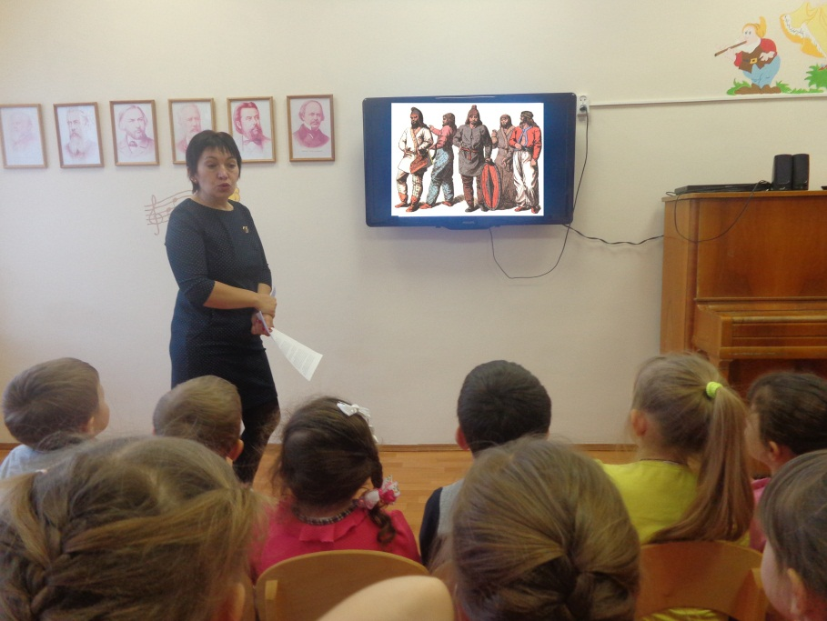

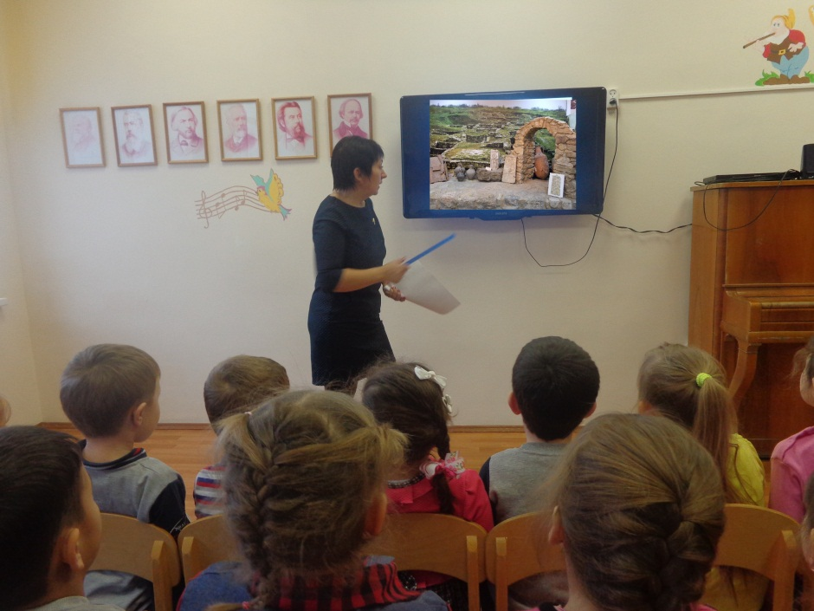
Одним из археологических памятников того периода является город-крепость Танаис, который был заложен на высоком берегу реки и с трёх сторон окружён глубоким рвом, толстыми башнями по периметру крепостной стены. Жилые и хозяйственные постройки возводились из местного камня-известняка. Танаис был торговым и промышленным центром. Из-за грандиозного пожара Танаис перестал существовать. Под грудами обгоревших балок и камня остались погребёнными предметы быта. История Танаиса до конца ещё не выяснена, раскопки продолжаются.
Легенда, согласно которой задолго до прихода греков, на Дону обитали воины-амазонки. У их предводительницы был сын по имени Танаис. Однажды после ссоры с любимой девушкой Танаис решил покончить с собой и бросился с высокого утёса в реку. По имени погибшего юноши пришлые племена назвали Танаисом. Это же имя дали своему городу-крепости появившиеся впоследствии эллины.
Бежавшие крестьяне (бродники) все, кто был смел и больше жизни любил свободу и волю, поселяются на Дону. Главную реку региона звали по-разному. Но прижилось древнеаланское название «Дон», что означает «вода». Казаки со страстной любовью относились к - Дону, слагали о нём песни, уважительно величали его «Ой, ты батюшка наш, славный Тихий Дон», так как он давал своим поселенцам еду, жильё.

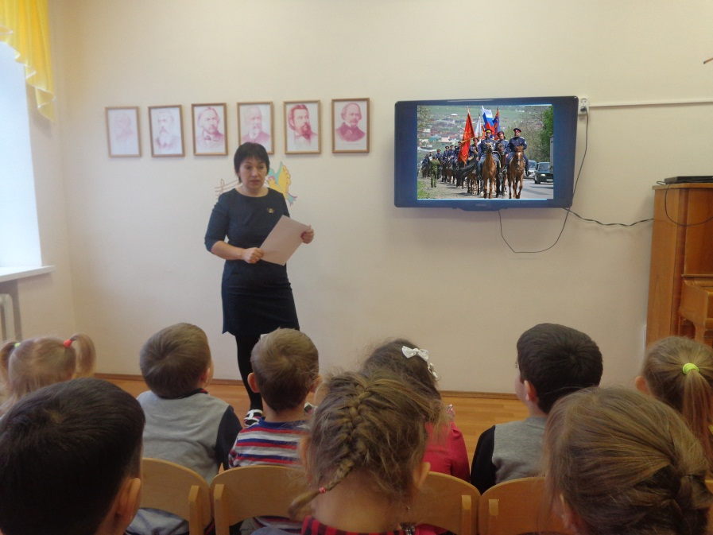
После распада Золотой Орды отряды этой лёгкой конницы под названием казаков, оказавшихся на границах русских княжеств, постепенно сливаются с русским народом, становятся более заметными среди казаков, начинают преобладать в казачьей среде и называть себя казаками - вольными людьми. Казак - вольный человек, нёсший военную службу у государства; удалец, отважный молодец, добывающий себе средства к существованию в войне, набегах. Земля, на которой они жили в ХVI-XVII веках стала называться Землёй донских казаков.
Жизнь их была полна тревог и опасностей, они объединяются в вооружённые отряды - станицы, становятся высокопрофессиональными воинами. Вольное и бесстрашное казачество практически не знало земледелия. Мало времени казаки проводили дома, больше в военных Оружие казаков состояло из малых пушек, ручниц (ручница - огнестрельное оружие), пищалей - орудий (крепостные, осадные, полевые, полковые состояли на вооружении до XVII в), а также копий и Оружие приобреталось путём покупки или добычи у неприятеля. Со временем порох и свинец казаки стали получать в качестве жалованья от российского двора. Казаки ценили оружие, им они любовались, вешали на почетное место, оно передавалось последующим поколениям как ценная реликвия, символ боевой славы отцов и дедов.
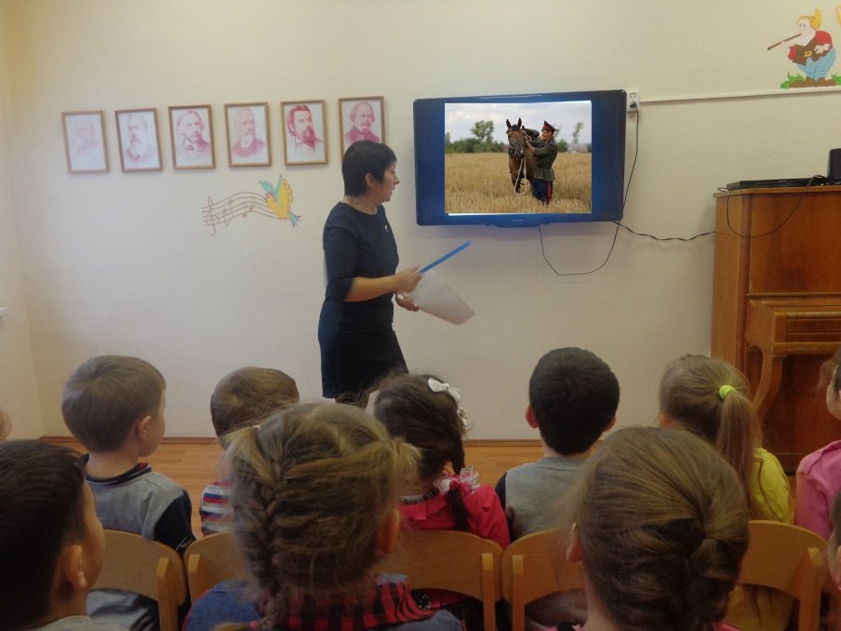
Конь в жизни казака лучший верный друг, боевой товарищ, нередко спаситель. О нём слагали песни, пословицы.

Беседа «Казачьи символы и знаки»
Цель: создание условий для приобщения детей (знакомства) к культуре своего народа через знакомство с казачьими символами и знаками.
Воспитатель: Слово «Родина» значит очень много для каждого из нас. Этим словом, прежде всего, называется то место, где ты родился. Родным краем мы называем место, где прошло наше детство, где мы выросли. Жители Дона гордятся просторами и красотой Донской земли. Есть в ней степи, реки. Богата Донская земля зерном, овощами, фруктами. Но самое большое богатство Донского края это его народ. Трудом и творчеством людей создано многое из того, что нас окружает.
Символы Ростовской области - флаг, герб и гимн. Символы Войска Донского - знамя, герб и гимн.
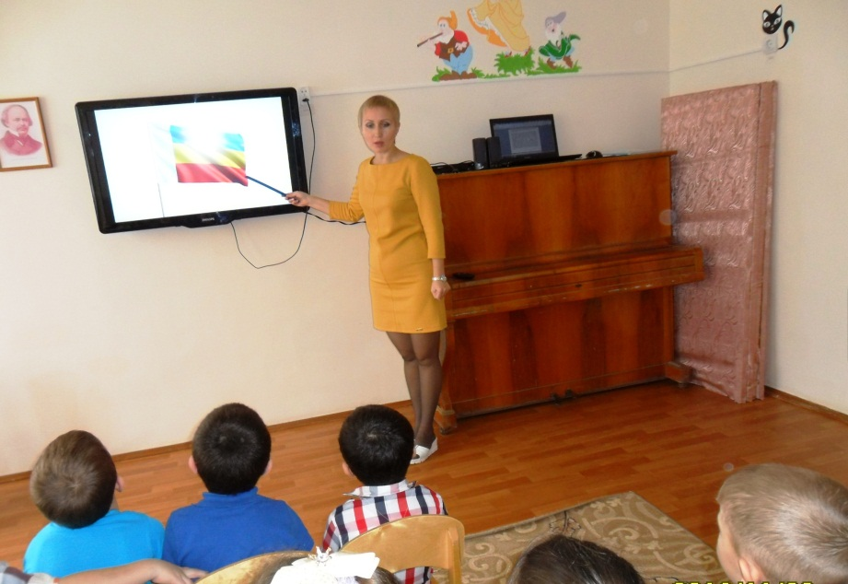
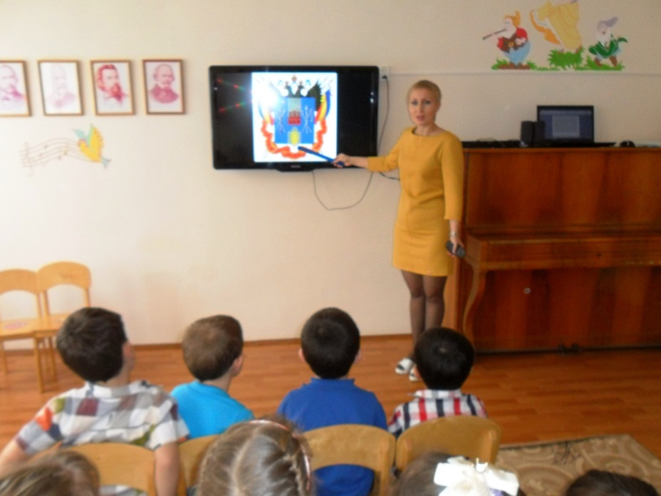
Звучит «Гимн Ростовской области»
Воспитатель: у казаков существовали заповеди:
- Люби Россию, ибо она твоя мать и ничто в мире не заменит тебе её.
- Люби Дон, ибо он колыбель твоей свободы.
- Люби правду, ибо она единственный маяк в жизни человека.
- Все, кто идёт против Отчизны твоей - враги.
- Люби Родину.

- Мир, красота, любовь и правда - вот лозунги на твоём знамени на путях к России и др.

Казаки собирались на открытой площади, составляли из себя круг и любой казак имел свободный голос. На войсковом круге избирались атаманы, которые обладали определёнными качествами: умом смелостью, храбростью. Все казаки были равны, даже голос атамана или есаула приравнивался к голосу любого казака. Исполнительская принадлежала войсковому атаману, который находился в Черкасске, а письменные дела оформлял войсковой дьяк. Обычные вопросы рассматривались и разрешались казаками, которые находились в раздорских юртах.
В самых важных случаях дожидались товарищей из походов и созывали казаков из всех городов.
Воспитатель: Ребята, давайте нарисуем флаг нашей области.
Самостоятельная работа детей.
Рисование на тему: «Флаг Ростовской области»
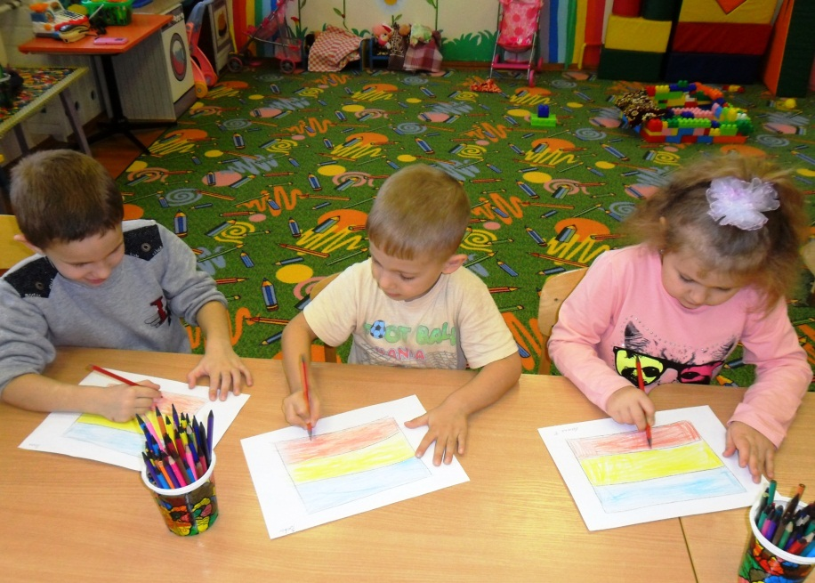
Рефлексия:
О чем мы сегодня говорили?
Что вам больше всего понравилось и запомнилось?

Конспект НОД «Казачий курень»
Цель: создание условий для формирования у детей представления о жилище казаков.
Задачи:
- Познакомить детей с жилищем казаков – куренем, рассказать о том, как он видоизменялся;
- Формировать представление детей о расположении комнат в курене и их убранстве;
- Совершенствовать умение рисовать по образцу.

Воспитатель: Сегодня мы поговорим о жилище казаков. Первые жилища казаков, землянки, строились на скорую руку, их обносили плетнём, вдоль сажали кусты терновника и насыпали земляной вал. Казаки не заботились о красоте имущества и жизненном удобстве своих жилищ, это диктовалось необходимостью стиля жизни казачества. При нашествии сильного врага казаки без сожаления оставляли свои жилища, а потом за неделю выстраивали новые.
В результате более оседлого образа жизни казаков появились курени. Первые курени были на сваях, так как весной Дон разливался и мог затопить дом, поэтому он так и выглядел.

Прошли годы, казаки больше общались с русскими, украинцами. Каждый год 2 раза ездили казачьи станицы в Москву. Проезжая по русской земле, казаки знакомились с бытом и жизнью русских, да и многие были родом из России. Казаки заимствовали элементы быта. Да и потише стало на Дону, прекратились нападения со стороны южных кочевых народов, у них образовались государства. Казаки могли теперь устраивать свой быт.
Теперь казаки селятся на берегах Дона, других рек, им не надо ставить сваи, теперь на подворье казака находился баз для скота, амбары, хозпостройки, потому что теперь казаки занимались земледелием и скотоводством.

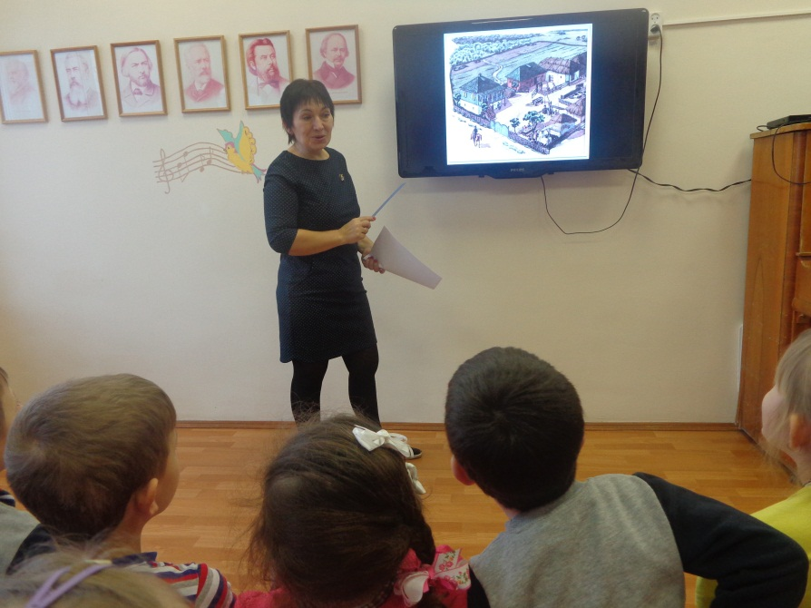

У зажиточных казаков появились 2-хэтажные, каменные курени с балконами-балясниками. В доме были «верхи» (2-й этаж) и «низы» (1-й этаж).
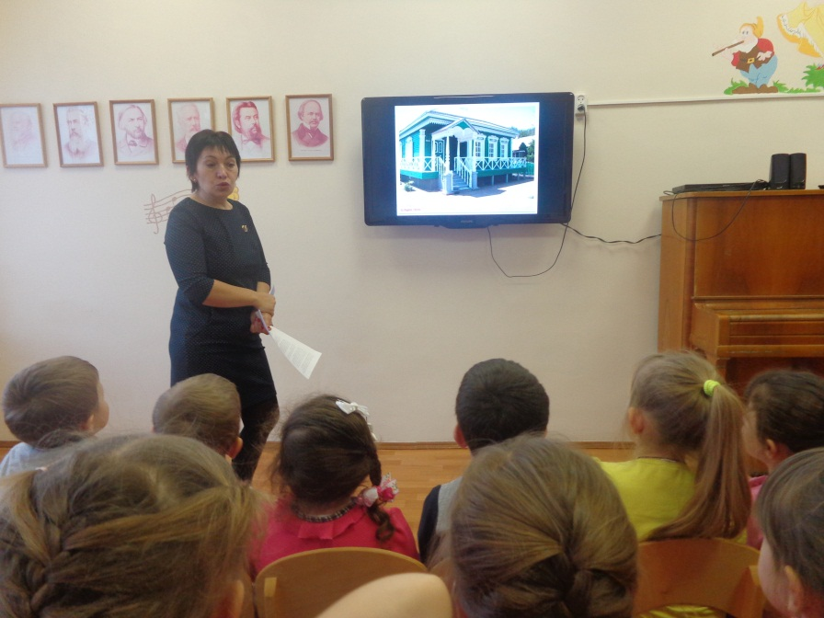

В первой комнате, прихожей, стояли топчан и табурет с ведром воды, а над топчаном висела жердочка для полотенца.
В следующей комнате, стряпной, была печь-грубка, вдоль стен стояли лавки, в углах – полочки, заполненные различной кухонной утварью.
В третьей комнате, горнице или зале, которая, несмотря на скромную обстановку, всегда имела нарядный вид, принимали и потчевали гостей, служили молебны, панихиды.
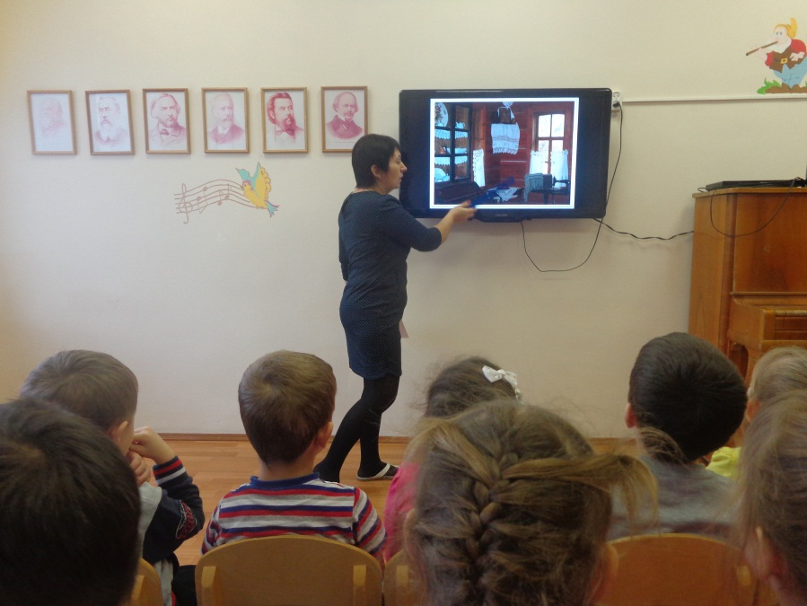

В горнице, в красном углу, находились иконы, в простенке, между окнами, стоял стол, накрытый скатертью. В одном углу – постав или горка с красиво расставленной посудой, на полу стоял сундук, окованный железом – «скрыня». На стенах развешивали сбрую, оружие – шашки, сабли, ружья, пистолеты, иногда старинные, переходившие от дедов и прадедов.

Я предлагаю вам сейчас превратиться в строителей и «построить» казачий курень.
Самостоятельная работа детей.
Рисование на тему «Казачий курень»
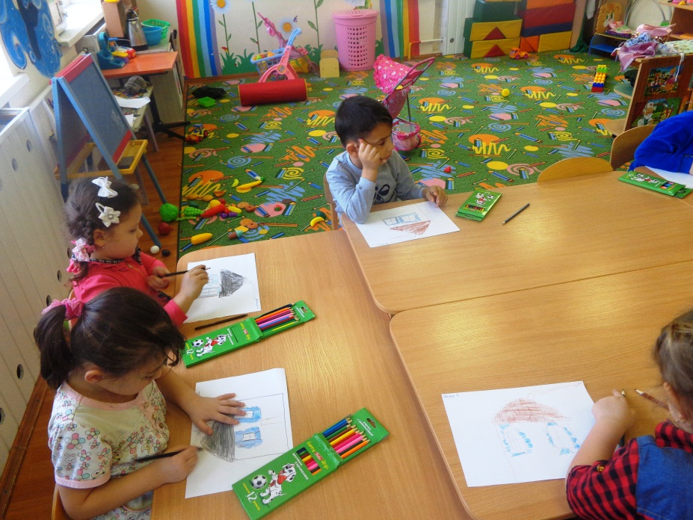
Рефлексия:
О чем мы сегодня говорили, что делали?
Что вам больше всего понравилось и запомнилось?

Конспект НОД «Сундучок тетушки Аксиньи»
Цель: создание условий для формирования у детей представления об одежде донских казаков.
Задачи:
- Познакомить детей с историей возникновения казачьего костюма, его особенностями;
- Обогащать словарный запас через знакомство с новыми словами (элементы одежды);
- Развивать аккуратность, старательность при выполнении самостоятельной работы.
Воспитатель: Сегодня мы будем говорить с вами об одежде казаков.
Особенности жизни донских казаков отразились и на их одежде, в которой органически слились черты, характерные для многих народов. Своеобразный облик донской казачьей одежды складывался веками.
Теперь мы с вами поразмышляем о том, почему долгое время у донских казаков не было традиционной единой одежды.
Приходили беглые на Дон в своей русской одежде, а здесь носили ту, что добывали в походах. Казаки носили одежду по древнему своему обычаю, как кому понравится: один одевается черкесом, другой калмыком, иной в русском платье старинного покроя. На Дону очень любили одежду ярких, живописных расцветок, которую казаки привозили из походов. В конце XVII – начале XVIII вв. сложился тип мужской одежды: зипун – представлявший собой распашную верхнюю одежду без ворота. С ним носили кафтаны, рубахи, шаровары, сапоги, высокие шапки, называемые трухменками, кушак (шелковый пояс).
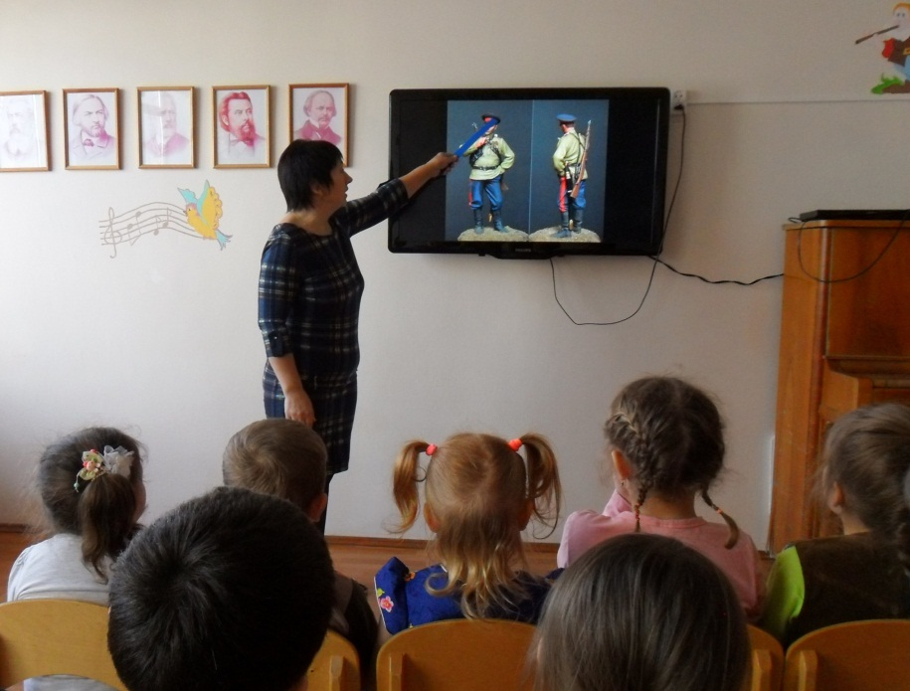
Военная форма казаков состояла из куртки, шаровар заправленных в сапоги, пояса с портупеей, чекменя (долгополый кафтан) шинели и кивера. Куртку, чекмень, шаровары шили из синего сукна с красными выпушками и лампасами. Особенности форменной одежды донских казаков, у которой красный лампас означал принадлежность их к войску донскому. В казачьи частях вводилась гимнастическая рубаха (гимнастёрка) пехотного образца и фуражки.
Характер и особенности женской одежды на Дону объясняются происхождением казачек. Во второй половине XVII века в облике и одеянии женщин чувствовалось большое влияние Востока. Ведь казаки первоначально женились на турчанках, татарках, черкешенках, которых они брали в плен в походах.
Основную часть костюма казачки составляло платье-кубелек, надевалось поверх рубахи. У богатых он шился из парчи. Под кубельком была длинная, до пят, рубаха из тонкого полотна или шелка. В комплекте с платьями татарского покроя носили русские головные уборы – повойник или рогатую кичку. А девушки носили девичий головной убор – челоуг – широкую бархатную ленту, унизанную жемчугом или шапку-перевязку.
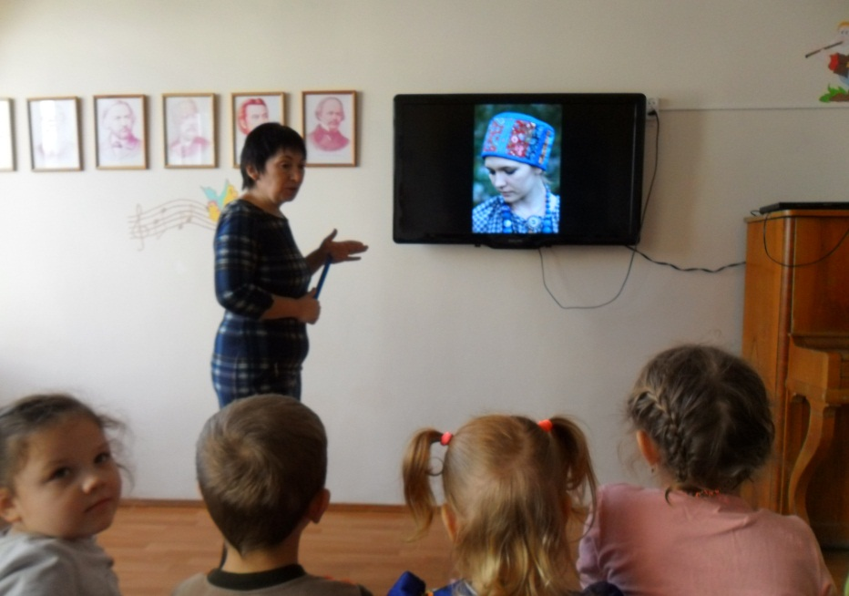
К XIX веку все изменилось. Преобладающим на Дону стал комплект женской одежды с юбкой и кофтой (баской). Длинные и очень широкие юбки шили из холста, ситца, батиста и других тканей. Чтобы юбка была пышнее, под нее надевали несколько нижних юбок – заповок. Кофта шилась из того же материала, что и юбка.
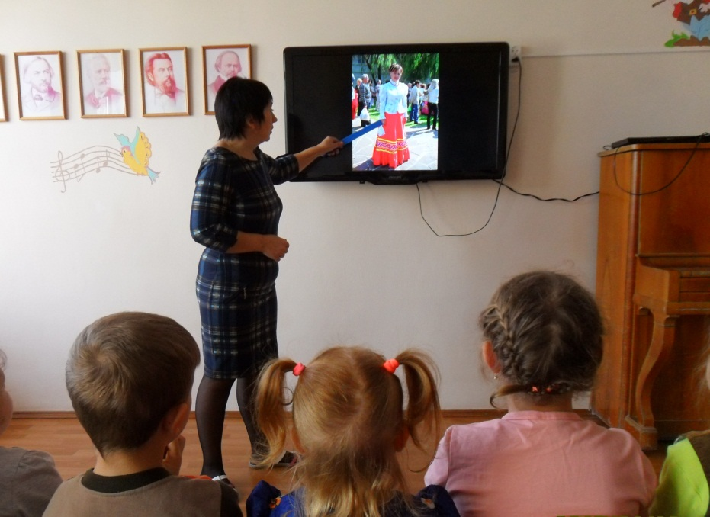
С будничным и праздничным костюмом носили фартук, называвшийся завеской, запоном. Женскому головному убору и в этот период придавалось большое значение. Замужняя казачка носила шлычку, а девушки – ленты. Обувь – поршни.
Ребята, у меня для вас кое-что есть. Я принесла для вас раскраски. Давайте раскрасим одежду казаков.
Самостоятельная работа детей.
Раскрашивание шаблонов «Одежда казака и казачки»
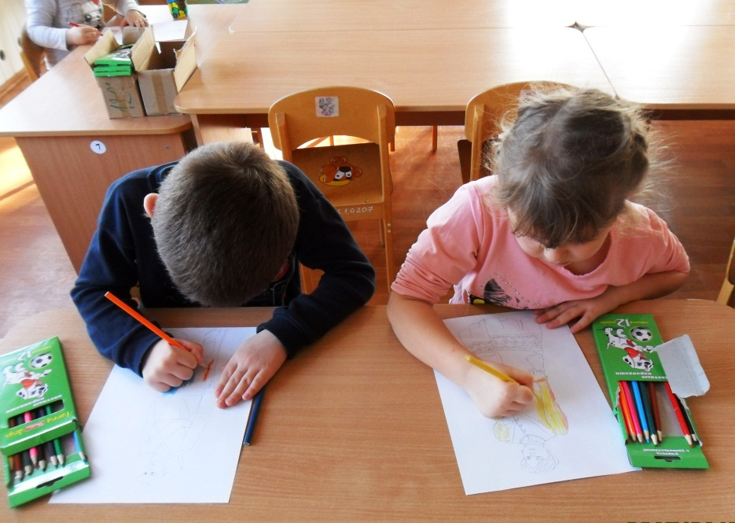
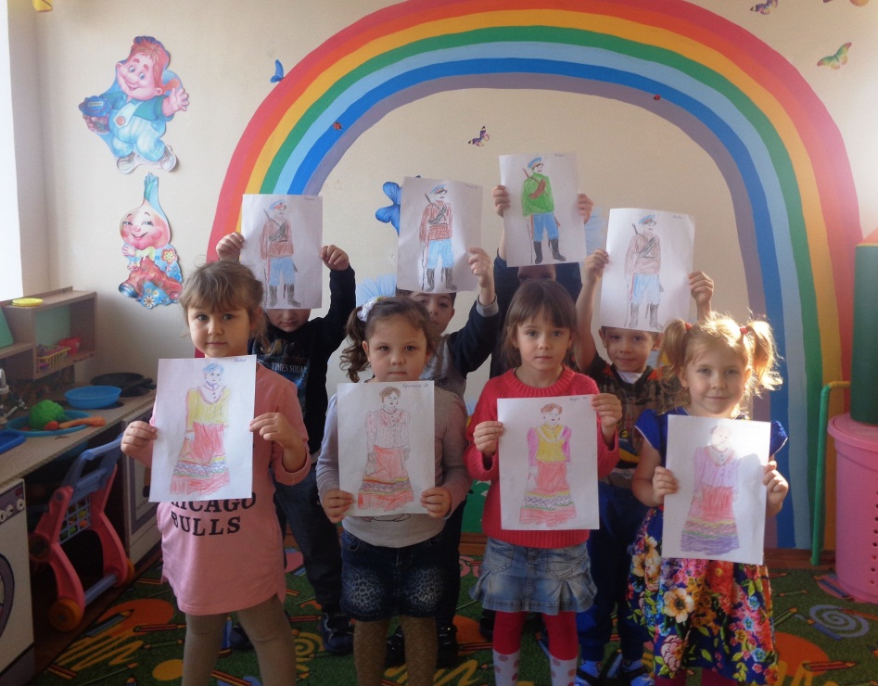
Воспитатель: Посмотрите, какие красивые казаки и казачки у нас получились! Мы устроим выставку наших работ в детском саду, чтобы все увидели!
Конспект НОД «Народные ремесла и промыслы на Дону»
Цель: создание условий для формирования у детей представлений о народных ремеслах и промыслах на Дону.
Задачи:
- Расширять кругозор детей через знакомство с народными ремеслами и промыслами донских казаков;
- Способствовать формированию уважения к труду людей родной земли, чувства восхищения народным творчеством;
- Способствовать формированию чувства гордости за достижения родного края;
- Способствовать приобщению (знакомству) детей к родной культуре через художественную деятельность – роспись семикаракорского фаянса.
Воспитатель: Сегодня мы поговорим с вами о том, чем же занимались казаки. С древнейших времен казаки старались окружить себя красивыми вещами. Тысячи кузнецов, гончаров, столяров, вышивальщиц, кружевниц, резчиков, ювелиров трудились в донских станицах и хуторах, создавая уникальные произведения декоративно-прикладного искусства – одежду, посуду, мебель, оружие, украшения. С давних времен они занимались шорным делом, резьбой по дереву, лоскутным шитьем, плели из лозы и соломки, расписывали и художественно обрабатывали дерево, изготовляли изделия из керамики. Кружевные подзоры, рушники, скатерти («столешницы», «настольники»), тканые дорожки - все это придавало дому неповторимое своеобразие.
Повсеместно на Дону было распространено плетение из лозы и резьба по дереву. Корзины отличались и по размерам, и по формам. Большинство изделий выполнялось в технике сложного плетения, но было и ажурное. Во внешнем облике жилища присутствовали элементы деревянного декора, выполненные прописной и рельефной резьбой. По резным наличникам и крылечкам сразу можно было отличить дома мастеров-умельцев, либо зажиточных казаков, которые для украшения своего жилища нанимали резчиков.
В каждом казачьем хуторе, каждой станицей жили мастера самых разных профессий. Больше всего было гончаров и корзинщиков. Глиняную посуду и плетенные изделия – от вентерей для ловли рыбы до тончайших сетей, от замысловатых до плетенной мебели – использовали в казачьих землях с древнейших времен.
Казаки владели всеми крестьянскими профессиями, но, кроме этого, каждая станица была еще и местожительством мастеров. Причем станица от станицы отличалась каким-то особенным промыслом. Были станицы бондарей, колесников, чеботарей (сапожников), кожевников. По всем станицам славились кузнецы-ковали, умевшие подковать любого коня, и мастера-оружейники, ковавшие булат. Такие мастера славились, их изделия с родовыми тамгами-клеймами были в большой цене.
Пахать землю и сеять хлеб казаку запрещалось. Считалось, что занятие земледелием отвлечет его от главной и основной обязанности - воина. Но уже в начале XVIII в. казаки начинают заниматься земледелием. А к концу XIX в. весь Дон был уже распахан. Сельское хозяйство становится основой экономической жизни казаков. Нередко само казачество определялось так: «вольные люди на вольной земле». Особенность землепользования на Дону заключалась в том, что земля являлась собственностью всего Войска. Казак мог пользоваться землей, но владеть ею имело право лишь Войско в целом.
Сеяли донцы в основном рожь, пшеницу, ячмень, овес, хотя выращивали и просо, гречиху, горох, фасоль, картофель и другие сельскохозяйственные культуры.
Следует заметить, что наши предки славно трудились, и результатом их труда явились излишки хлеба, которые в конце XIX в. составляли 10 млн пудов ежегодно. Отборное донское зерно шло за границу через южные порты Азовского и Черного морей.
Одним из самых древних занятий казаков являлось рыболовство. На Нижнем Дону рыбная ловля нередко носила промысловый характер. В крупных рыболовецких хозяйствах богатые казаки и старшины рыбу ловили круглый год. Частъ ее продавали, остальную перерабатывали на заводах. Здесь рыбу сортировали, мерную отделяли от немерной, белую от красной, один сорт от другого. Затем рыбу разделывали, чистили, резали, солили, а также коптили.
Важной статьей казачьего дохода было виноградарство, заниматься которым на Дону начали в конце XVII в. Петр I, побывавший здесь в 1695 г., нашел разведение виноградных садов делом перспективным и приказал азовскому воеводе Прозоровскому завести на, юге России «виноградные и арбузные сады».
Лучший виноград рос в станице Цимлянской, здесь изготавливались и прекрасные вина. Отличные вина производились в станице Раздорской, где также было много виноградных садов. Официальным центром донского виноградарства в начале XX в. во всех справочниках назывался хутор Пухляковский, где находилась Донская войсковая школа виноградарства и виноделия.
Современный народный донской промысел, в частности, семикаракорский фаянс, впитал в себя все краски края, цвет донской земли. Цех художественной керамики организован в 1972 году на месте бывшей гончарной мастерской, которая издавна была в станице Семикаракорской. В 1990 году цех художественного фаянса Семикаракорского райпромкомбината вошёл в ассоциацию «Народные художественные промыслы России».

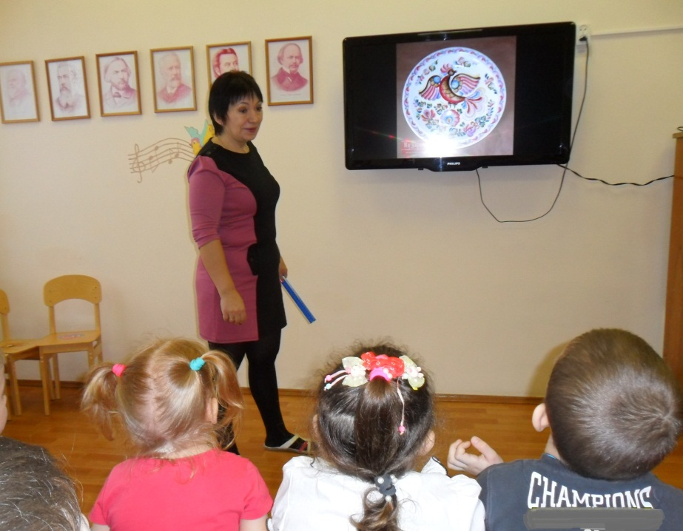
В основе семикаракорского письма лежит букетно - растительный орнамент, дополненный сеткой, арабеской и др. элементами. В орнамент могут включаться изображения флоры и фауны Дона, лаконичные сюжетные композиции, идущие от казачьего фольклора современные мотивы.
Разнообразные краски южной природы нашли выражение в красочном многоцветье письма, в основе его пинковые, золотисто-охристые и зеленовато-рудные цвета. Обязательные вкрапления бирюзы. В Семикаракорской росписи применяется исключительно ручная роспись. Мастера, которые стояли у истоков Семикаракорской росписи: Л. Алдошина, С. Мартемьянова, О. Кунаховец, П. Кунаховец, Н.Рогочая, Н. Верченко. Интересные работы создаёт молодое поколение: В. Овчинникова, Т. Токаренко, Л. Золотых, Т. Белова, В. Гурова, А. Мартеньянов. Фаянс создаётся в основном методом литья и ручной формовки. Фаянс обжигается в печах дважды. Выпускаемая продукция характеризуется разнообразным ассортиментом: наборы и сервизы, вазы, кружки, шкатулки, настенные тарелки, чайницы, салатницы.
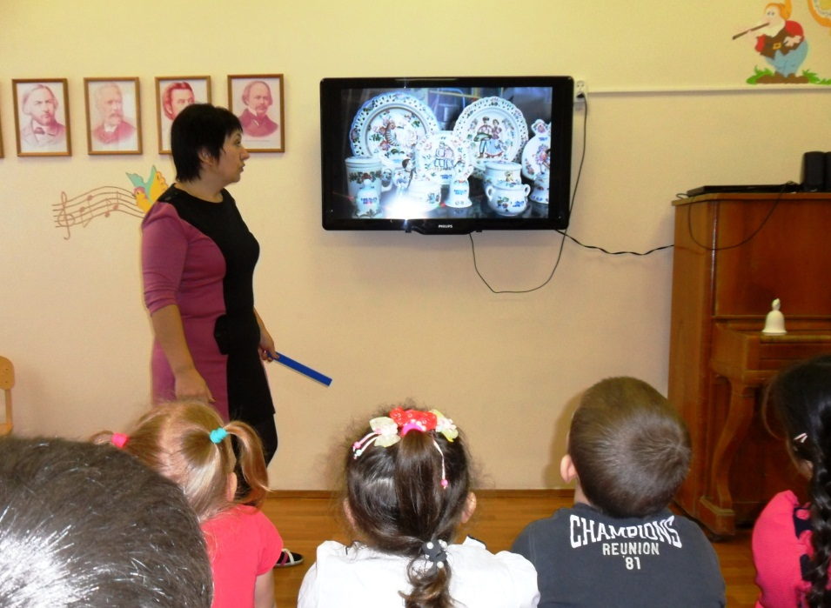
Фаянс известен не только в Ростовской области, но и далеко за нее пределами. Изделия экспонировались на многочисленных художественных выставках и ярмарках в нашей стране и а рубежом - во Франции, в Японии, Англии, Германии, Югославии, Болгарии, Польше. Промысел отмечен многими наградами международных и всесоюзных выставок.
А вы хотите попробовать, как настоящие мастера, расписать семикаракорский фаянс? (Да!). Тогда за дело.
Самостоятельная работа детей.
«Роспись семикаракорского фаянса»
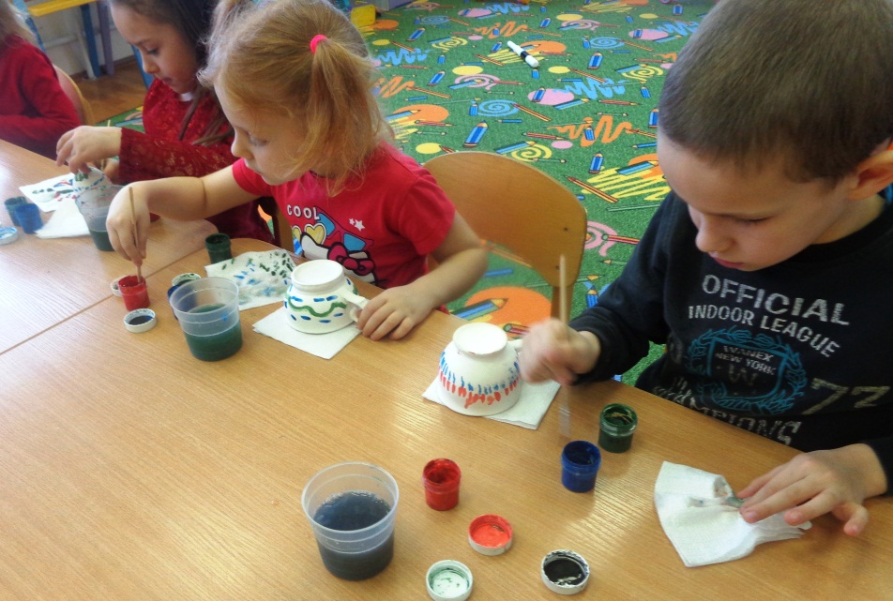
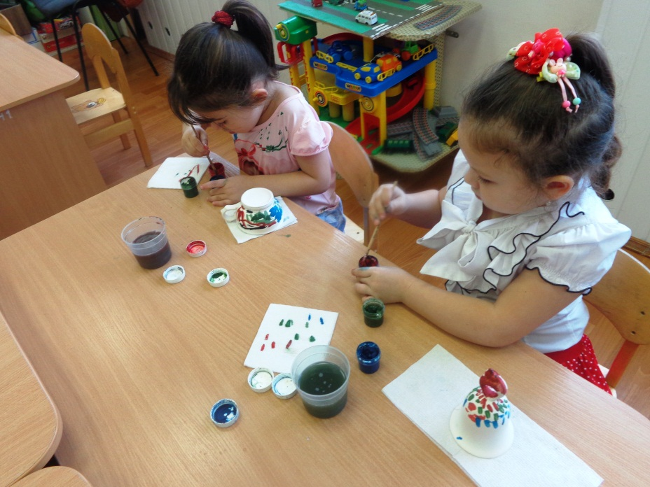
Рефлексия:
О чем мы сегодня с вами говорили, чем занимались?
Что больше всего понравилось и запомнилось?

Беседа «Обычаи и традиции Донского казачества»
Цель: создание условий для формирования у детей представлений об обычаях и традициях донских казаков.
Воспитатель: Сегодня мы поговорим с вами об обычаях и традициях донских казаков. Много обрядов было у донских казаков. Это касалось и полевых работ, и службы, семейной жизни, рождения ребенка.
Казаки, прежде всего, были воинами. Поэтому в сыновьях они воспитывали смелость, ловкость, находчивость, смекалку. В семье ребенка не называли мальчиком, а казаком, казачьим сыном. Новорожденному все друзья и знакомые отца приносили что-либо на «зубок». Этот подарок непременно был военный: патрон пороха, стрела, лук, пуля. Дед дарил шашку и ружье. Когда по истечении 40 дней мать с сыном возвращались из церкви (где проходил обряд крещения ребенка), её встречал отец. Он брал сына на руки, надевал на него саблю, сажал на лошадь, подстригал ножницами волосы в кружок, и возвращал матери, поздравляя её с казаком.

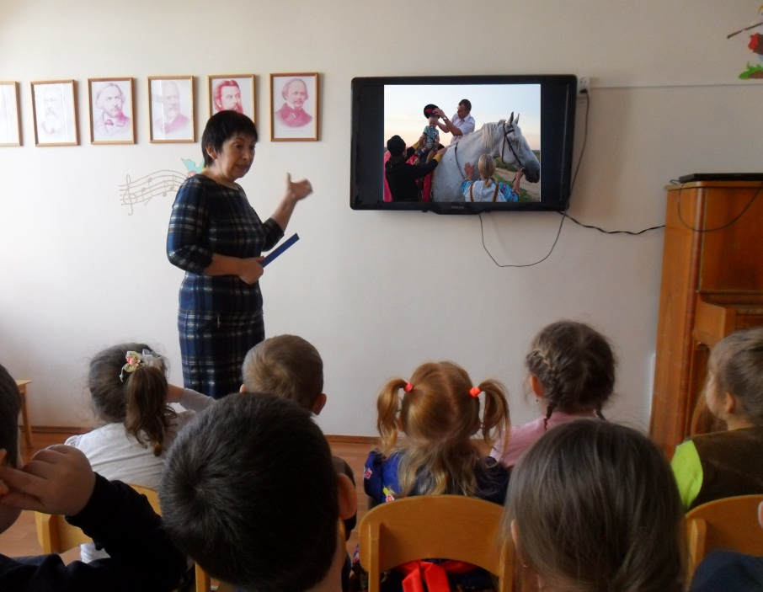
Когда у младенца прорезывались зубы, отец брал его на лошадь, ехал с ним в церковь, где служили молебен Иоану-воину о том, чтобы их сын был храбрым казаком.
Трехлетние казачата уже сами ездили верхом на коне по двору, а пяти лет скакали без седла по улице, по степи. В 8 лет казачок свободно управлял каюком и вместе со старшими ездил на охоту и рыбную ловлю. Быстро и ловко лазали казачата по деревьям, смело переплывали Дон, метко стреляли из ружей. В зимнее время молодые казаки играли в шахматы, в военные игры, строили снежные городки, ходили стена на стену. Любимым занятием казаков в свободное время были скачки, выливавшиеся в торжественный праздник. В день скачек на ровном месте в качестве мишени устанавливался пучок камыша и намечалась линия, от которой должны были начаться скачки. По сигналу всадники неслись на мишень, стреляя на скаку из ружей. Самые ловкие делали это, стоя на лошадях, поднимали на всем скаку с земли платки, монисты (бусы).
Шло время, казачок в семье рос, и наступала пора отправляться на службу. Проводы на службу происходили так. В определенное время в курене новобранца собирались родственники и друзья служивого. А у тех ворот, откуда должны были выходить казаки, собирался народ.
Инсценировка:
Отец благословлял сына такими словами:
- Вот икона святая, дорогой сын! Помни Бога вначале и не забывай его заповеди! Служи царю верой и слушайся своих начальников. Помни родителей своих и не забывай, что они вскормили и вспоили тебя на служение царю и Отечеству. Вот тебе благословение (подает икону) от меня и твоей матери и знай, что с верой в Бога тебе не будут страшны вражеские муки, ни мечи неприятеля. Послужи царю-батюшке как деды и отцы твои служили.
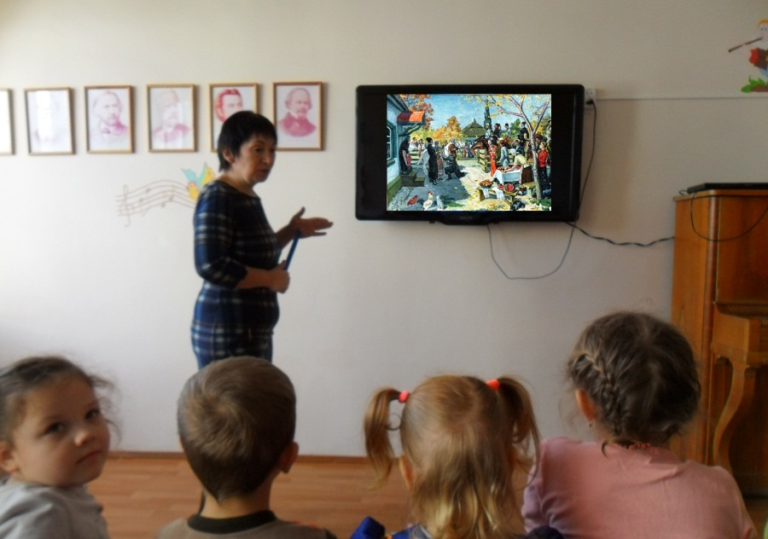
Получив благословение, казак кланялся в ноги отцу, матери, жене, детям, говоря при этом:
- Прости меня, родной батюшка!
- Прости меня, родная матушка!
- Прости, милый друг (жене) жди меня! Бог даст, свидимся!

Казаки, уходившие на войну, обязательно брали горсть земли. Обычно старались брать такую землю у церкви или у могилы отца, матери, или в саду своего дома. Зашивали в специальный мешочек и вешали на грудь к кресту. Если суждено казаку умереть на чужбине, первой на его гроб падала родная земля, и считалось, хоть он и похоронен в чужом краю, но в родной земле.
Какие традиции донского казачества мы ценим и сейчас?
Дети: Уважение к старшим, к родителям, отношение к земле родной, почитание отчего дома, родного края, служение Отечеству.
Воспитатель: Теперь мы с вами рассмотрим, как воспитывали девушек-казачек.
До 12 лет они находились в доме, помогая матери по хозяйству. Учились хозяйничать: печь, готовить, прясть и шить, да и по дому управляться. Ведь казаки-мужчины много времени проводили в походах, а казачки заменяли их и в доме, и в поле. После 12 лет девушки могли принимать участие в праздниках, но в качестве зрителей.
А вот с 16 лет они могли быть и на посиделках. Проводились посиделки в основном долгими зимними вечерами, и девушки приносили с собой рукоделие и свечи, и неприлично было выпускать его из рук почти до самого конца и только под конец девушки пускались в пляс с парнями.
Во все времена, у всех народов хорошая песня отражала самые сокровенные мечты, думы. Донской край испокон считался песенным краем. Далеко слышна раздольная, удалая, казачья песня. То тягучая, печальная, долгая, как степь донская, то искрометная, озорная, лихая, как ветер степной! А на Тихом Дону песни не просто поют, их играют. И приговаривают, и пританцовывают. С особой казачьей удалью. Пели песни и в поле, и на проводах в армию, в военных походах, и конечно, на посиделках.
О песнях казаки говорили так в своих пословицах: «Казак без песен, что виноградная лоза без гроздьев».

Музыкальная гостиная «Песня — душа народа»
Цель: создание условий для приобщения детей к культуре Донского края через прослушивание народных песен.
Задачи:
- способствовать развитию интереса к песенному творчеству жителей Дона;
- обогащать музыкальный опыт детей путем прослушивания народных песен, исполнения хороводов;
- расширять кругозор детей, обогащать словарный запас;

Музыкальный руководитель: Здравствуйте, ребята, проходите, присаживайтесь. А расскажу я вам сегодня сказку! Про ловкого солдата. Царь проверял однажды караулы и увидел, что один солдат-то вроде не спит.
— Спишь?—спрашивает царь.
— Никак нет, — отвечает солдат, — не сплю;
— А что же ты делаешь?
— Звезды считаю.
— Ну и много насчитал?
— Здесь тьма-тьмой. Здесь — семьдесят со мной, а здесь не успел обсчитать—вы помешали...
Попробуй, проверь этого солдата!
А сколько на Дону песен? Их так же невозможно cocчитать, как сказочному герою—звезды.
Всегда русский народ любил песню, веселую и грустную. Она сопровождала людей во время труда и праздника, помогала работать и отдыхать. Песни казаков - это не только идеальное выражение казачьей души, а и истинное отражение судьбы всего казачества. Песня окружала казаков с самого детства. С песнями рождались, с песней шли воевать, песнями мерили расстояние. Каждый казак знал более тысячи песен.
Песню «Посев льна» женщины пели весной, когда сеяли лен.
Звучит песня «Посев льна» Р.Н.П.
Музыкальный руководитель: Были и такие народные песни, где мать учила дочек, как нужно сеять, полоть или прясть пряжу. Послушайте.
Музыкальный руководитель исполняет песни «Пряха»,
«Дуня-тонкопряха»
Музыкальный руководитель: Люди на Дону берегли родную землю и воспевали ее красоту в песнях и сказаниях. С нежностью обращались к рябинушке кудрявой, реченьке быстрой, березке белоствольной, калине красной, травушке шелковой.
Дети читают стихи:
1-й ребенок:
Ты, рябинушка раскудрявая,
Ты когда взошла?
Когда выросла?

2-й ребенок:
Я весной взошла,
Летом выросла.
По зорям цвела,
Солнцем вызрела.

Звучит куплет русской народной песни «Ты рябина ли, рябинушка»
3-йребенок:
Береза, моя березонька!
Береза, моя белая,
Береза раскудрявая.

4-й ребенок:
Стоишь ты, березонька,
Посередь долинушки.
На тебе, березонька,
Листья зеленые,
Под тобой, березонька,
Трава шелковая.
Близ тебя, березонька,
Красны девицы венки плетут.

Музыкальный руководитель: О березке много песен создал русский народ, потому что это дерево очень любимо всеми.
Соберутся девушки на полянке и водят вокруг березки хоровод. Давайте и мы с вами хоровод заведем!
Хоровод «Земелюшка – чернозем» Р.Н.П.
Музыкальный руководитель: Очень любили казаки нашу реку Дон. Они называли ее Тихий Дон, Дон – батюшка и прославляли в песнях. Послушаем «Гимн Тихому Дону».
Звучит песня «Гимн Тихому Дону»
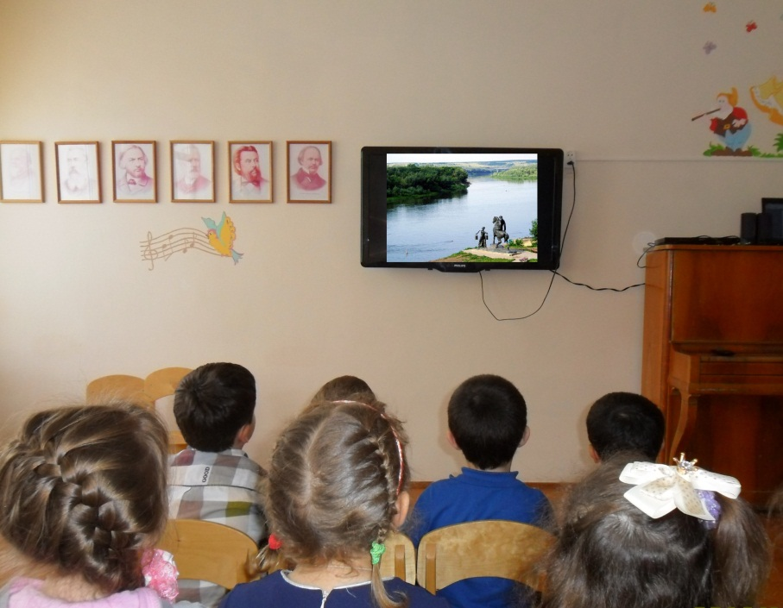
Музыкальный руководитель: С каким настроением казаки поют гимн? (Величаво, с гордостью и любовью).
— Ребята, а что река Дон дает людям? (Воду для питья и рыбу).
Музыкальный руководитель: Верно. Казаки любили Дон не только за красоту и величественность, но и за то, что он был их кормильцем. Одним из промыслов казаков было рыболовство. Об этом следующая песня.
«Как донские казаки - рыболовнички»
Музыкальный руководитель: Казаки были бесстрашными воинами, храбро защищали свою родную землю от врагов. Про это тоже есть песня.
«Казачья кавалерийская»
Музыкальный руководитель: С каким настроением исполняется эта песня? (Бодро, энергично, решительно…).
Музыкальный руководитель: На этом наш музыкальный вечер заканчивается. Мы сегодня с вами послушали много разных песен. О чем они были? (Ответы детей).
Мне бы очень хотелось, чтобы вы любили и берегли свой родной край так же, как и наши предки. Я с вами прощаюсь, до свиданья!

Конспект НОД «Природа родного края»
Цель: создание условий для формирования у детей чувства любви к родному краю через знакомство с растительной природой.

Задачи:
- расширять представления детей о растениях Донского края;
- развивать умение видеть красоту родной природы

Ход:
1. Деревья нашего края.
Воспитатель: Я вам уже рассказывала, что в Донском крае есть степь. Кто вспомнит, что это такое? Об этом я говорила, когда рассказывала вам о «Диком поле». Поможет вам вот эта картина. (Репродукция с изображением степи).
- Да, степь - это очень ровная поверхность земли, иногда встречаются небольшие холмы. Степь покрыта травой, иногда кустарником. Поэтому Донской край называют степным. А видели ли вы деревья в нашем крае?
- А где их видели?
- Наша область бедна лесами. У нас есть леса, которые растут сами у берегов рек, есть леса, которые посадил человек.
- Вдоль дорог и полей это лесополосы. В городах – это парки, аллеи, скверы – все для отдыха людей.
- Много в нашем краю деревьев: дуб, вяз, тополь, береза, клен, сосны, боярышник, акация.
2.Д/и «Угадай дерево»
-Дидактическая задача: закрепление названий деревьев Донского края, развитие внимания, наблюдательности
-Игровое правило: по листьям и цветам определить дерево
-Ход игры: воспитатель показывает карточки с изображением листьев и цветов (семян) деревьев Донского края. Дети по очереди или по группам отгадывают деревья.

3. «Цветочные легенды»
Весной в степи зацветают цветы, и она становится очень красивой. А я хочу рассказать вам несколько «цветочных легенд»:

Ирис
На Дону называют петушки. Завезён к нам из Средиземноморья Название получил от имени греческой богини - Ириды. В переводе - радуга. Цветы по окраске похожи на радужную сеточку, (триста видов ирисов). У нас растут по берегам рек. Корни ириса входят в состав зубного порошка. Используют в кондитерских изделиях, ликероводочном производстве.

Шиповник
Это прародитель роз. Садовники из дикого куста вырастили много сортов роз. Существует много легенд об этом цветке. Вот одна из них. В одной станице жила бедная, но очень красивая девушка казачка. Ее полюбил бедный казак, у которого кроме гордости и красоты ничего не было. Они поклялись вечно любить друг друга. Но в эту же девушку влюбился богатый станичный атаман и хотел на ней жениться, но девушка ему отказала. Пришло время юноше идти на службу. Не хотелось парню расставаться с любимой, тревожно билось его сердце. На прощанье подарил он девушке кинжал, она ему полотенце да слова верности: «Буду ждать тебя, милый, сколько бы времени не прошло». Только уехал казак, а девушку стал преследовать атаман. Она его возненавидела. Но атаман её похитил и в белом подвенечном платье повез венчаться в церковь. Сбежала со свадьбы невеста в станичный лесок. И со словами: «Милый, остаюсь верна тебе, как и прежде», - пронзила себе сердце кинжалом. Кровь брызнула на белое платье, а тело упало на землю. И на этом месте вырос куст с розовыми цветами, словно девушка в подвенечном платье.
Однажды атаман охотился и увидел куст. Хотел сорвать цветы, но ветки покрылись шипами и искололи его.
Когда наступила осень, куст покрылся ягодами. Проходила мимо старушка, а куст с ягодами шепчет: «Сорви нас. Не бойся, колючки ля злых людей. Сделай чай и выпей». Она так и сделала. Молодость как будто вернулась к ней.
Шиповник называют витаминным королем. В нем содержатся витамины С, В, Р, К, А.

4. П/игра «Покажи растение»
Дидактическая задача: развивать у детей находчивость, сообразительность, умение перевоплощаться
Игровое правило: Показать движением, жестами растение, которое растет в нашей станице, так, чтобы дети его узнали
Ход игры: Дети делятся на две группы. Группы расходятся и договариваются, кто какое растение показывает. Одна группа показывает движения, а вторая отгадывает.
Самостоятельная работа детей.
Составление панно «Растения Донского края»
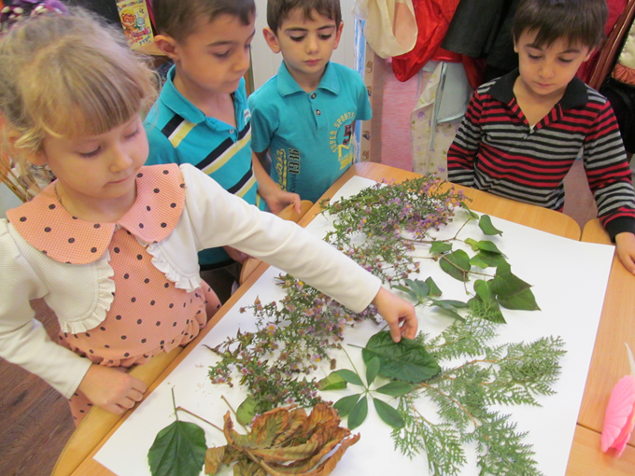
Дети создают коллективное панно из высушенных растений, которые растут в хуторе (веточки деревьев, листья, семена, цветы).
Рефлексия:
О чем мы сегодня говорили?
Что вам больше всего понравилось и запомнилось?

Беседа «Старинные музыкальные инструменты донских казаков»
Цель: создание условий для приобщения (знакомства) детей к народной культуре через знакомство с народными музыкальными инструментами и их звучанием.
Музыкальный руководитель: Когда-то давно без музыкальных инструментов не обходился у казаков ни один праздник. Казаков, которые умели играть на каком- либо инструменте очень ценили, их с радостью приглашали в гости в любой дом. Музыкальные инструменты в старину служили человеку не только для развлечений, казаки верили, что инструмент обладают еще волшебной силой, оберегают людей от всякого зла. И у каждого инструмента образуются по-разному: ударом по струнам, об друга, растяжением мехов и т.п. Мелодии бывают разные характеру: веселые, грустные.
Казаки народ музыкальный. Они любят повеселиться, попеть поплясать как дома во время семейных торжеств и праздников, так и во время военных походов в часы недолгого отдыха.
Песни и пляски не обходились без музыки. Музыкальные инструменты были незамысловатыми. Делали чаще всего свои же местные мастера – умельцы.
Наиболее распространенными ударными инструментами на Дону и в Прихоперье были бубен и трензель. Бубен состоял из двух круглых ободов – деревянного и металлического, последний изготавливался из тонкого метала или листовой меди. В ободах имелись четырехугольные или круглые прорези, в которых крепились маленькие колокольчики или небольшие бубенчики. К ободьям туго крепится кожа. Она должна быть тонкой и эластичной, так как от этих качеств зависит звонкость и мелодичность бубна. Изготавливалась она особым способом из шкур барана или собаки. Бубна различались и по величине и по звучанию.
Прослушивание звука «Бубен»
Другой инструмент - трензель состоял из стальной крепкого закала проволоки диаметром до одного сантиметра и имел форму треугольника. В вершине треугольника крепился крепкий тонкий ремешок, за который исполнитель держал трензель во время игры. Звуки издавались ударом стальной палочки.
Прослушивание звука «Трензель»
Бубен и трензель широко используются среди донского казачества и в наши дни. В некоторых станицах и хуторах их используют участники художественной самодеятельности, особенно при исполнении фольклорных произведений.
Третий старинный музыкальный инструмент – камышовые дудки – относится к числу духовых инструментов. Такие использовались в начале 20-го века, когда их вытеснила гармоника, но и в настоящее время можно встретить умельцев, которые изготавливают и играют на них. В 1948 г. Донская фольклорная экспедиция Института этнографии имени Н.Н. Миклухо – Маклая Академии наук СССР выявила в хуторе Соловьевском Новоанинского района двух стариков-казаков – Георгия Ивановича Котоврасова и Григория Минаевича Емельянова. Они лихо исполняли на камышовых дудках несколько плясовых песен. Дудка состоит из двух пустотелых камышовых трубочек, правая имеет шесть ладов, левая – три. Между собой они соединяются специально изготовленным рогом быка или коровы. Звук производится с помощью воздуха выдыхаемого играющим.
Прослушивание звука «Камышовая дудка»
Еще один народный музыкальный инструмент казаков - рылей или гудок. Состоит из полого кузова, плоский овал которого суживается в довольно длинную и такую же полую внутри шейку, накрытою декой вместе с кузовом; шейка закончена «коником», головкой, в которой горизонтально помещены «закрутки» или колки. От средины овальной деки до коника на шейке помещен гриф, а по его бокам укреплены бортики «щечки», которые создают род корытца; от оснований овала через широкую подставку (кобылку) вдоль деки и внутри корытца натянуты четыре струны.
Звук производится трением о струны вращающегося валика - «колесца», которое играет роль смычка.
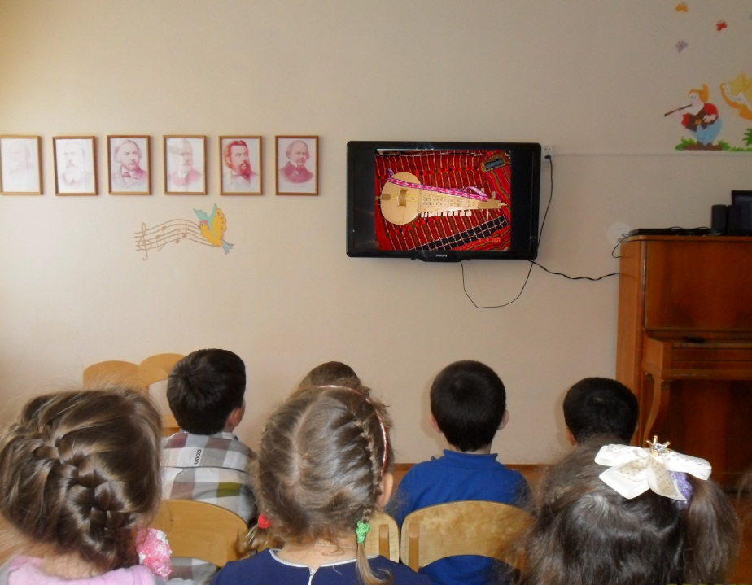
Колесцо помещено внутри кузова между началом корытца и кобылкой; оно возвышается над декой, касаясь струн, и вращается при помощи небольшой рукоятки, укрепленной в оснований кузова. Для чередования звуков служат «шашки». Это металлические стержни, снабженные в середине двумя заостренными толкачиками. Они ходят в круглых прорезях щечек, наглухо соединены с крайней струной и в одном конце имеют род клавиша. Шашек обычно 12-16 штук.
Прослушивание звука «Гудок»
Музыкальный руководитель: Что нового вы сегодня узнали? Какой музыкальный инструмент донских казаков вам запомнился, больше понравился?

Конспект НОД «Музыкальные способности насекомых Донского края»
Цель: создание условий для формирования у детей общих представлений о насекомых нашего края и их музыкальных способностях.
Задачи:
- уточнять и расширять знания детей о насекомых нашего края;
- формировать желание беречь природу, любить братьев наших меньших;
- продолжать развивать мыслительные процессы детей;
- совершенствовать монологическую и диалогическую речь;
- активизировать слуховую активность, внимание, память;
- закреплять умения рисовать насекомых, варьируя их размер и положение на листе.

Ход НОД:
Психологический настрой «Подари улыбку другу»:
Воспитатель: Ребята, давайте посмотрим друг другу в глаза, подарим улыбку и хорошее настроение. Сегодня мы поговорим с вами о насекомых нашего Донского края. Я вас приглашаю совершить прогулку на полянку, где звучит неумолкаемый оркестр. Я загадаю вам загадку, а вы подумайте и отгадайте, кто нас будет сопровождать на полянку?
Загадка: «Танцуя на сотах, расскажут друг другу, где можно найти мед?»
Ответ детей (пчела)
Воспитатель: Да, дети, нам пчелка нужна для сопровождения. Насекомые маленькие, нежные и уязвимые создания в мире. Во время прогулки на полянку, по сторонам не зевать, а прислушиваться и приглядываться. Можно много услышать и увидеть полезного.
Слайд № 1 с изображением саранчи.
На нашей полянке среди насекомых самым искусным скрипачом считается самец саранчи. У этого музыканта есть готовый смычок, и даже не один, а два. Опираясь на четыре передние лапки, саранча поджимает задние и начинает проводить ими по надкрыльям. Лапки-смычки двигаются то вместе, то поочередно и по округе разносятся чарующие звуки.
Слайд № 2 изображение сверчков.
Воспитатель: Прекрасными скрипачами являются сверчки. Устроены у них смычки и скрипки иначе, чем у саранчи. Играет сверчок с помощью крыльев.
Слайд № 3 с изображением кобылки.
Воспитатель: Поющие кобылки живут на территории нашего края. Дети часто ловят их и запирают в крошечные клетки, чтобы насладиться прекрасными звуками. Эти насекомые не поют, а барабанят. На груди кобылки-самца находятся перепонки, от движения груди они колеблются и издают звуки.
Слад № 4 с изображением цикады.
Воспитатель: Цикады являются музыкантами на Юге России, на Кавказе и в Крыму. Они производят такую отчаянную стрекотню, что мешают людям спать. Но музыка насекомых имеет известную прелесть и сразу от этого оживает луг, лес, полянка. И мы с ребятами с удовольствием слушаем этот оркестр.
Слайд № 5 изображение кузнечика.
Воспитатель: А вот и кузнечик — он искусный барабанщик. Его способ лучше всего сравнивать с тем приемом, когда человек проводит большим пальцем по коже барабана или бубна.
Прослушивание фонограммы музыкальных способностей насекомых. Повторение звуков, которые произносят насекомые.
Воспитатель: Родной дом есть у каждого насекомого на земле. В нем уютно, весело, тепло. А сейчас, ребята, вспомним, у кого мы были в гостях? Ответы детей. У кузнечиков, сверчков, кобылок, цикад, саранчи.
Физкультминутка:
То погромче, то потише,
Продолжает тук, да тук.
Подойдешь к нему поближе
Замолчит кузнечик вдруг.

Игра «Мы - счастливчики»
Вот, какой я счастливчик, говорит кузнечик. Я барабанщик.
Вот, какой я счастливчик, говорит сверчок. Я скрипач.
Вот, какие мы счастливые, говорят кобылки. Мы барабанщики.
Вот, какие мы счастливые, говорят цикады. Мы стрекочем.
Вот, какая я счастливая, говорит саранча. Я скрипач.

Воспитатель: Все звуки сливаются, и звучит неумолкаемый оркестр.
Прослушивание фонограммы «Ночные цикады»
Воспитатель: Мы не отпустим нашу гостью пчелку домой без подарка от ребят. Давайте нарисуем для нее музыкальных насекомых.
Самостоятельная работа детей.
Рисование на тему «Музыкальные насекомые Донского края»
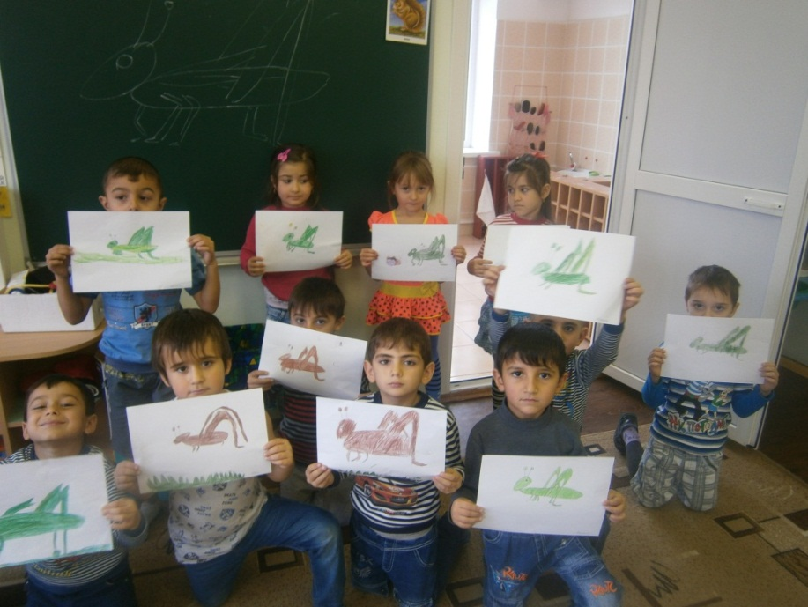
Дети дарят свои рисунки гостье и прощаются. Пчелка благодарит ребят за подарки и обещает привести их на эту поляну на следующий год.
Воспитатель: Ребята, давайте друг другу улыбнемся и в детсад назад вернемся.
Рефлексия:
Чем мы сегодня занимались?
Что вам больше всего понравилось и запомнилось?
Какие работы вам больше понравились?

Беседа «Увеселения, забавы, игры казаков»
Цель: создание условий для приобщения (знакомства) детей к народной культуре через подвижные народные игры.
Воспитатель: Ребята, скажите, вы любите играть? Донские казаки тоже любили различные увеселения и забавы. Главными развлечениями на праздниках были соревнования в стрельбе из лука или ружья. Устраивались скачки, где казаки демонстрировали свое искусство езды на лошадях. Донцы увлекались борьбой. Для этого все собирались в круг, в центр которого вводили двух могучих борцов, у которых все тело было намазано жиром. Один из борцов повергал другого на землю. Победить противника - значит положить его на лопатки. Эти кулачные бои требовали мужества и сноровки. Одной из любимых забав казаков являлась стрельба по плывущей мишени. Последнюю ставили на поплавок и пускали по течению Дона. Победителем считался тот, кто сбивал мишень.
Соревнования казаков в преодолении водной преграды. Группа казаков в полной амуниции мчалась на лошадях к реке. Бросившись в воду, на конях переплывали на противоположный берег. Победителем становился тот, кто первым выходил на противоположный берег. Забава казаков - охота, которую устраивал атаман. По его приглашению отличные наездники собирались в заранее определенном месте, начинали охоту по сигналу. В те времена в донской степи водились вепри, волки, зайцы лисы, олени и другая живность. Охота обычно заканчивалась удачно, домой казаки возвращались с добычей. В таких охотах казачья молодежь училась смелости, отваге, совершенствуя зоркость глаз, чуткость уха. Главным событием масленицы являлась скачка и джигитовка, к которым готовились задолго до их проведения. Первый день масленицы со всей станицы собирались к назначенному месту наездники на лошадях, украшенных дорогой сбруей. Устраивались стрельбы по мишени, скачки на выявления самой быстрой и резвой лошади. Победитель получал коня со всей сбруей, пришедший вторым - несколько аршинов сукна и парчи, третий - сафьян и стремена. Деятельное участие в праздновании масленицы принимали дети, устраивали свои скачки по улицам, стреляли из маленьких пушечек.
Проводятся игры: «Охотники и утки», «Казаки – разбойники»

Конспект НОД «Как за Доном, за рекой, казаки гуляют»
Цель: создание условий для приобщения детей к культуре Донского края через музыкально-игровую деятельность.
Задачи:
- способствовать развитию интереса к народному творчеству жителей Дона;
- обогащать музыкальный опыт детей путем пения Донских казачьих песен, прослушивания народных плясовых, исполнения хороводов, частушек;
- совершенствовать навык игры в оркестре народных музыкальных инструментов: ложки, трещотка, колокольчики;
- формировать чувство гордости за свой родной край, понимание причастности к нему.
Ход НОД:
Дети входят в музыкальный зал под песню «Как за Доном, за рекой, казаки гуляют» и становятся в круг.
М.Р.: Здорово дневали?
Дети: Слава Богу!
М.Р.: Мы сейчас с вами поздоровались по-казачьи. А кто такие казаки?
Дети: Казаки – это вольные люди, воины, защитники южных границ России.
М.Р.: Верно. А кто всегда был верным другом казака?
Дети: Конь.
М.Р.: Да, казаки издавна любили лошадей. Конь для казака – первый друг, товарищ. Конь шел за казаком в огонь и в воду. Когда казаки уплывали на корабле, оставляя коней на берегу, те плыли вслед. Если хозяин погибал, конь никого не подпускал к себе, тосковал, голодал несколько дней. Казаки так говорили о своих верных конях:
Казаку конь – отец родной и товарищ дорогой.
Казак сам голодает, а конь его сыт.
Казак без коня – что солдат без оружия.
Казак без коня – как соловей без песни.
Казаки воевали на лошадях, устраивали гонки, состязания. А вы - их потомки – маленькие казачата.
Давайте поиграем, будем всадниками!
Упражнение «Всадники». Муз. В. Витлина
Мальчики под музыку изображают всадников, в руках у них палки, имитирующие коней.
Дети стоят по широкому кругу с подчеркнуто прямой осанкой. И. п. — держа «повод» обеими руками или только левой рукой. Такты 1–2 (вступление): «кони бьют копытами», «всадники сдерживают коней, натягивая повод». Такты 3–10: «всадники» скачут галопом. На последнем аккорде, «натянув повод, останавливают коней на всем скаку».
М.Р.: А пока казаки состязались в быстроте, ловкости и силе, казачки тоже времени не теряли – водили хороводы.
Упражнение «Хороводный шаг». «Как пошли наши подружки» Р.Н.М.
М.Р.: Ни одно гулянье у казаков не обходится без игры на народных инструментах. Давайте и мы сыграем!
Игра в оркестре народных инструментов «Калинка» Р.Н.М.
М.Р.: Казаки – народ веселый, и поэтому они часто устраивали народные гулянья. На гуляньях они плясали, играли, пели. А пели они о Донской стороне, о ее природе, о своих верных товарищах и о походах.
Ну, ребята, запевай!
Дружно песню начинай!
Народная песня «Как у Дона, Дона, у реки, собрались Донские казаки»
М.Р.: Хватит нам сидеть, подружки. Не пора ли спеть частушки?
Где частушка льется,
Там легче живется.
Выходите казачата -
Парни да девчата.
Дети поют частушки (2 мальчика и 4 девочки):
- Мы ребята-казачата
Не умеем мы тужить.
Без частушек прибауток
Ой, на свете не прожить.

- Не смотрите на меня,
Глазки поломаете.
Не из вашей я станицы
Разве вы не знаете?

- Да что это за речонка? -
Рыбочка за рыбочкой.
Да что это за девчонка? -
Завсегда с улыбочкой.

- Ребят много, ребят много,
Ребят некуда девать.
Когда лошади устанут –
Их и будем запрягать.

- Выйду, выйду я плясать
В новеньких ботинках,
Все ребята говорят,
Что я как картинка!

- Обожаю петь частушки,
Обожаю танцевать.
И молоденьких девчонок
В танце нежно обнимать.

М.Р.: Ой, спасибо, казаки и казачки, всех развеселили. В народе говорят: «Донской казак силой, удалью богат». Пришла пора и нам поиграть - свою удаль показать.
Как в народе говорят - Казак без коня не казак.
Казак коня и на ходу остановить может.
Сейчас мы и посмотрим, как наши казачата со своими лошадьми справятся.
Игра «Наездники»
Участвуют парное количество участников. Лошадки на палочке на пару играющих (мальчик и девочка – казак и казачка). Участники по команде надевают папаху, «садятся» на коня и кто быстрее добежит до назначенной цели и обратно, тот и выиграл.
М.Р.:А сейчас, детвора, ждет вас новая игра.
Игра «Утица»
Дети образуют круг. В кругу два водящих - «утушка» и «селезень». Утка в кругу, селезень за кругом. Играющие, взявшись за руки идут и поют:
«Шла утица по бережку,
Шла серая по кругу.
Вела детей за собой.
Вдруг селезень налетал!
Утицу догонял!
Улетай утица скорей, (Дети поднимают руки, утица убегает в
Да в воротца, не робей!» ворота, селезень пытается ее догнать.
Если догнал - ведущие меняются).

М.Р.: Развеселые живут на Дону ребята,
Эх, танцуют от души мальчишки и девчата!
Массовая пляска «Донская плясовая»
М.Р.: Мы уже говорили с вами о том, что ни один казак не может обойтись без коня. Конь для казака и верный друг, и боевой товарищ. Давайте «оживим» нашего коня.
Самостоятельная работа – коллективная аппликация «Верный друг казака»
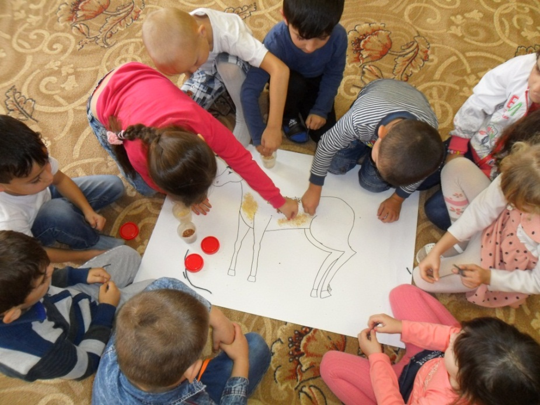
На ватмане нарисован маркером силуэт лошади. Дети промазывают клеем ПВА места, где у лошади намечены пятна, затем посыпают эти места крупой, в конце наклеивают гриву и хвост из пряжи.

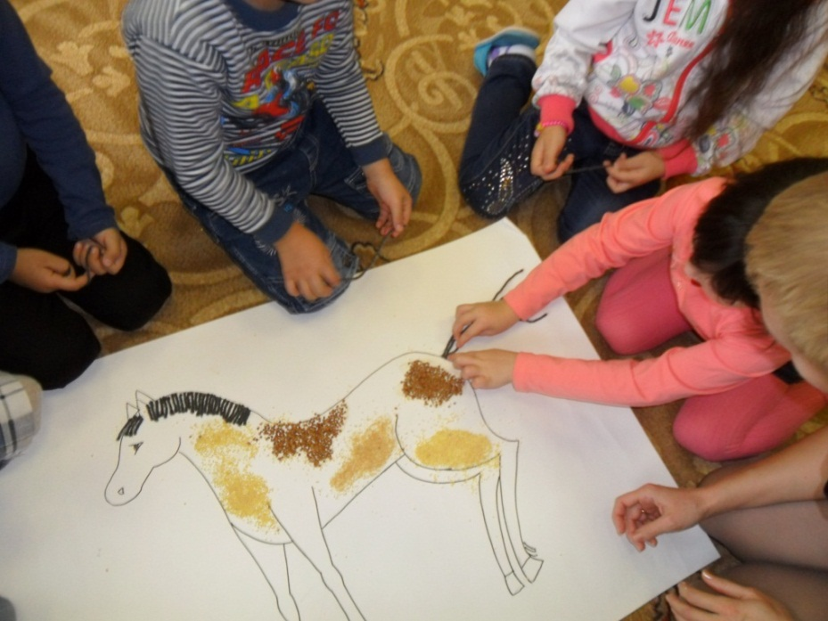
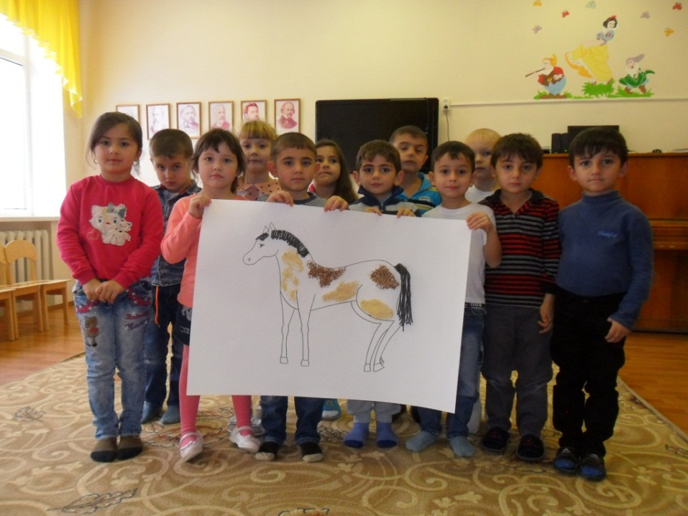
М.Р.: Вот и подошли к концу наши гулянья. А напоследок хочу рассказать вам несколько казачьих заповедей:
- КАЗАКИ ВСЕ РАВНЫ В ПРАВАХ. ПОМНИ: "НЕТ НИ КНЯЗЯ, НИ РАБА, НО ВСЕ РАБЫ БОЖИИ!"
- ПО ТЕБЕ СУДЯТ ОБО ВСЕМ КАЗАЧЕСТВЕ И НАРОДЕ СВОЕМ
- ДЕРЖИ СЛОВО. СЛОВО КАЗАКА ДОРОГО
- ЧТИ СТАРШИХ, УВАЖАЙ СТАРОСТЬ
- ДЕРЖИСЬ ВЕРЫ ПРЕДКОВ, ПОСТУПАЙ ПО ОБЫЧАЯМ СВОЕГО НАРОДА
- ПОГИБАЙ, А ТОВАРИЩА ВЫРУЧАЙ
- БУДЬ ТРУДОЛЮБИВ. НЕ БЕЗДЕЙСТВУЙ
- БЕРЕГИ СЕМЬЮ СВОЮ. СЛУЖИ ЕЙ ПРИМЕРОМ
М.Р.: Запомните эти заповеди, всегда поступайте по совести и тогда вы станете достойными гражданами своей страны, гордостью Земли Донской. До свидания!

Беседа «Праздники на Дону»
Цель: создание условий для приобщения (знакомства) детей к народной культуре через знакомство с народными праздниками.
Воспитатель: Ребята, вы любите праздники? А какие праздники вы знаете?
Ответы детей
Воспитатель: Донские казаки отмечали все народные праздники: Покров, Рождество, Святки, Крещение, Масленица, Пасха, Троица и другие.
На Покров устраивали ярмарки, где продавали все, что вырастили или сделали своими руками. Ярмарки проходили весело, с шутками, песнями, представлениями.
Особо любимыми праздниками в народе были рождественские праздники, казаки праздновали их красочно и ярко. Ночью, с первым ударом колокола к заутрене, вставала вся казачья семья и все спешили в церковь на службу. Дети еще раньше уходили из дома славить Христа, их наделяли пряниками, пирогами, конфетами, деньгами. В первый день праздника донцы колядовали, их также одаривали пирогами, конфетами, деньгами. Все собранное сносили в заранее намеченный курень и устраивали «сборки» (посиделки) с музыкой, плясками. А какие колядки вы знаете?
Дети поют колядки:
Сеем, веем, посеваем
И здоpовья вам желаем.
Пиpогов с творогом,
И богатства полон дом!
Коляда, коляда, мы желаем вам добpа!
Мы пришли колядовать,
Христа рожденье прославлять.
Открывайте сундуки,
Доставайте пятаки!
С неба ангел к нам спустился
И сказал: «Христос родился!»
Мы пришли Христа прославить,
С Рождеством всех вас поздравить!
К рождественским праздникам готовились тщательно, мыли дом, белили стены, стирали, и крахмалили занавески и скатерти. В эти дни ходили друг к другу в гости, каждая хозяйка старалась удивить гостей разнообразием блюд.
Накануне Старого Нового года, тринадцатого января - щедрый вечер, ходили щедровать. В этот вечер варили вареники с творогом, но несколько штук готовили с мукой, солью, монеткой. Достанется вареник начиненный мукой - жизнь будет богатой, но тяжелой, с солью - горькой, с монетой - счастливой и долгой. Обычай щедровать сохранился до сих пор. Кто из вас ходит щедровать? А какие щедровки вы знаете?
Дети поют знакомые щедровки
Веселый народный праздник «Масленица», который отличается от других праздников прежде всего печением блинов.
Во время Масленицы во многих станицах сооружали снежные городки - царство зимы - с высокими башнями и стенами, для прочности облитыми водой. В середине городка ставился высокий, гладко обструганный столб с подвешенным на самой вершине призом. Такие городки брались «штурмом» в последний день Масленицы.
Заключительным массовым действием были проводы Масленицы Устраивался огромный костер. Торжественно привозили или приносили к костру чучело - масленицу. Под пение песен, громкие крики, чучело зимы сжигали. Заключительный акт масленичных торжеств имел нравственно-очистительный смысл: в последний день масленицы, и прощеное воскресенье, просили друг у друга прощения за обиды.
Христианский праздник «Пасха», который православные богословы называют «праздником праздников» и «торжеством из торжеств». К празднику Пасхи готовились заранее: убирали двор, самым тщательным образом мыли и украшали дом, на окна вешались накрахмаленные белые занавески, комоды покрывались вязаными белыми скатертями, расстилались чистые праздничные половики. Ритуальная обрядовая еда - пасхи и крашеные яйца. Освященному в церкви красному яйцу приписывались магические свойства: оно защищало домашних животных от болезней, оберегало от града, спасало от пожара. На Пасху катали яйца по земле, считалось, что это способствовало плодородию. С раннего утра начинали звонить колокола, поддерживая радостно-праздничное настроение. На Пасху станичники шли поздравлять друг друга с праздником, обменивались крашеными яйцами и пасхами.
Праздник Святой Троицы, который является одним из любимых и почитаемых у донских казаков, праздновался на Дону красочно и светло. Храмы в этот день украшались цветами, зеленью, косили траву, которой устилали пол. В этот день украшали цветами и травой не только храмы, но и казачьи дома. Обычай приносить в троицын день в дома и храмы зелень символизирует «всеоживляющую» силу пресвятого и животворящего Духа. Непременным атрибутом праздника являлось плетение венков, которые украшались цветами. Девушки надевали их на голову, а затем шли к водоему и бросали в воду. В какую сторону поплывет венок - в ту сторону девушка выйдет замуж. Не тонувшие венки предвещали долгую жизнь.
И в настоящее время сохраняется обычай праздновать Рождество, Масленицу, Пасху, Троицу и другие праздники.

Сценарий развлечения
«Пришла Коляда — отворяй ворота»
Цель: создание условий для приобщения детей к истокам народной культуры посредством народного музыкально – игрового материала.
Задачи:
- способствовать развитию интереса и уважения к традициям своего народа;
- способствовать приобщению детей к культуре своего народа через народные игры, песни, пляски;
- способствовать формированию коммуникативной культуры.

Материалы и оборудование: домик, атрибуты казачьей горницы, детские музыкальные инструменты, казачьи шашки, горшочки и атрибуты для гадания, ведерко с пшеницей, ведерко с водой, мешок для ряженых.
Ход развлечения:
Звучит народная мелодия. Дети-ряженые входят в зал, подыгрывая на музыкальных инструментах.

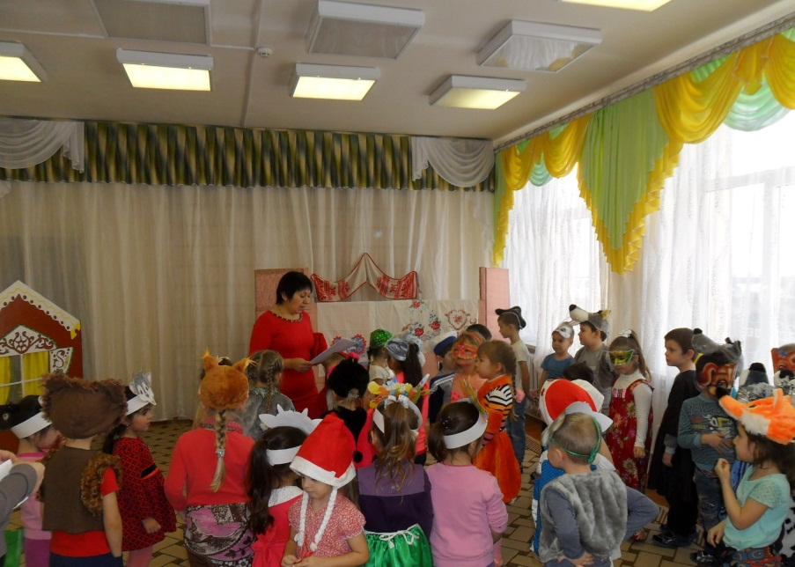
Ведущий:
Ребята, наступили праздничные дни!
Кто знает, какие это дни? (Святки)
Праздник этот самый длинный,
Он веселый и старинный.
Наши прабабушки и прадедушки,
Веселились две неделюшки,
От Рождества и до крещения,
Приготовив угощение.
Пели разные колядки,
По дворам ходили в святки,
Наряжались и шутили,
Праздник ждали и любили!
Так давайте же сейчас
Встретим мы его у нас.

Массовая пляска
Муз. сопровождение «Донская плясовая». Музыка народная
Ведущий: А вот и Коляда к нам пожаловала.
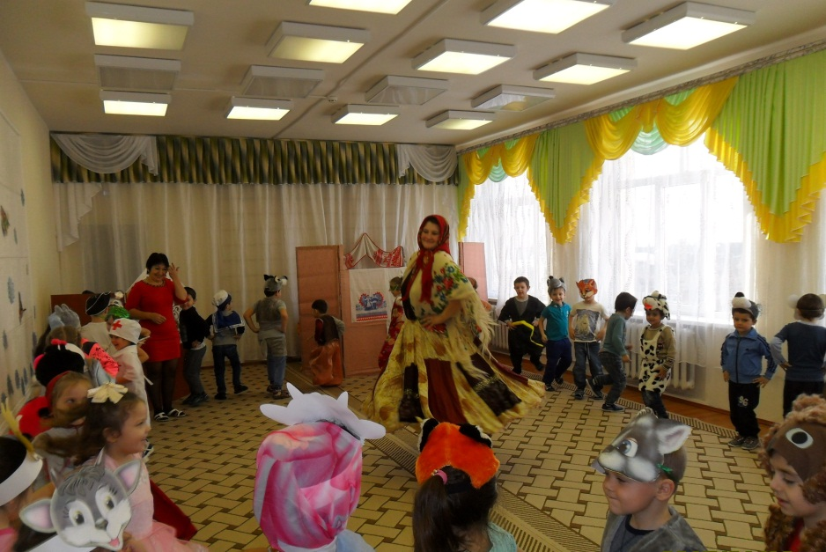
Коляда:
Коляда, коляда,
Накануне Рождества!
Коляда, коляда,
Отворяй ворота!

Дети: Коляда- коляда, почто пришла накануне Рождества? Что Коляда делала?
Коляда отвечает детям, а они выполняют движения, имитируя действия.
- тесто месила (все «месят» тесто)
- дрова рубила! (выполняют действия по тексту)
- огонь раздувала!
- пироги ела и соседа угощала!
- поела – спать захотела!
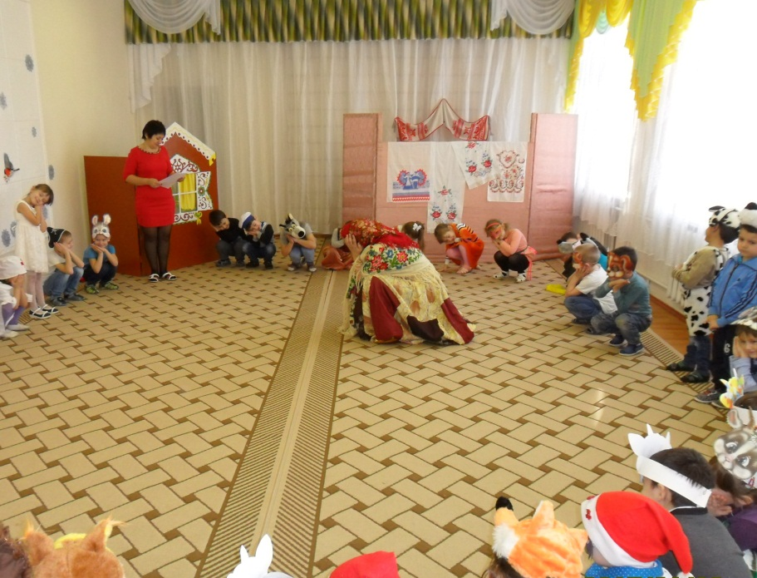

- поспала – плясать пошла!
- поплясала…. а теперь я вас морозить буду!

Коляда: Ой, ребята, а я сейчас вас заморожу, кто вовремя не замрет, тот со мной пойдет!

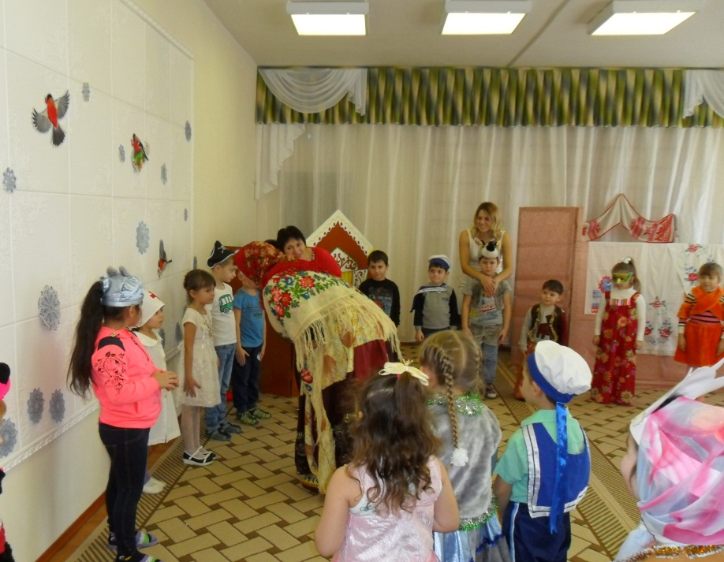
Игра «Замри»
(Коляда стоит в центре круга, дети идут по кругу и говорят слова)
Дети: Коляда, моляда, не замерзнем никогда! (3 раза проговаривают – дразнясь, Дети замирают, а Коляда идет по кругу и морозит того, кто пошевелился).
Ведущий: Ой, что ж ты, Коляда, наделала! Сколько ребят наморозила!
Коляда: А пусть они теперь колядовщиками будут!
Дети с Колядой идут колядовать. Подходят к домику, стучатся.
Ряженые: Дома кто есть?
Дед Николай: Варвара, стучат, слышишь, кто–то пришёл?
Иди, открывай - колядовщики пришли.
Ряженые: С Новым годом, с новым счастьем! Желаем здоровья тому, кто в этом дому!
Варвара: Заходите, гости дорогие, дом наш просторный, щи у меня жирные.
Дети заходят в дом.
Ряженые: Чем, хозяйка, нас одаришь,
Что ты нам сейчас подаришь?
Хозяйка: Не плясали и не пели, угощенья захотели!

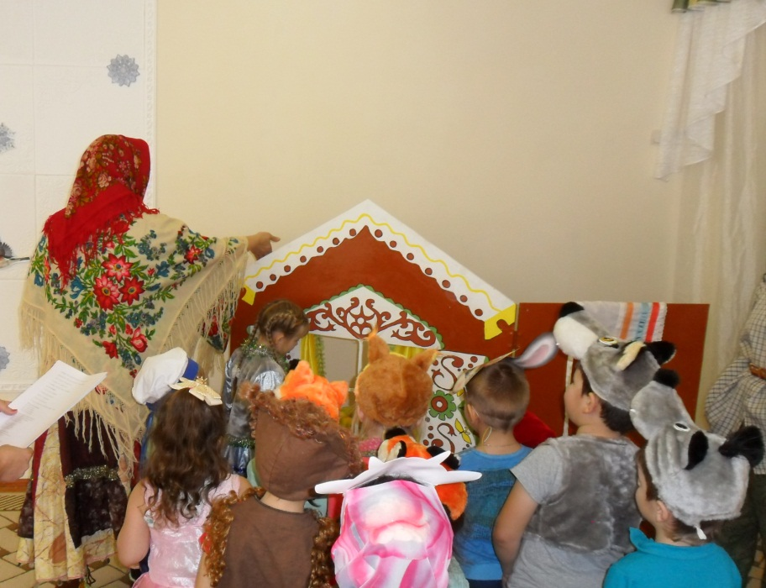
Коляда: Кому песню споем - тому сбудется.
Тому сбудется - не минуется.
А сорить тут у вас можно?
Хозяйка: Можно, сорите, приберём.

Колядовщики:
Сеем, веем, посеваем
И здоpовья вам желаем.
Пиpогов с творогом,
И богатства полон дом!
Коляда, коляда, мы желаем вам добpа! 2 pаза

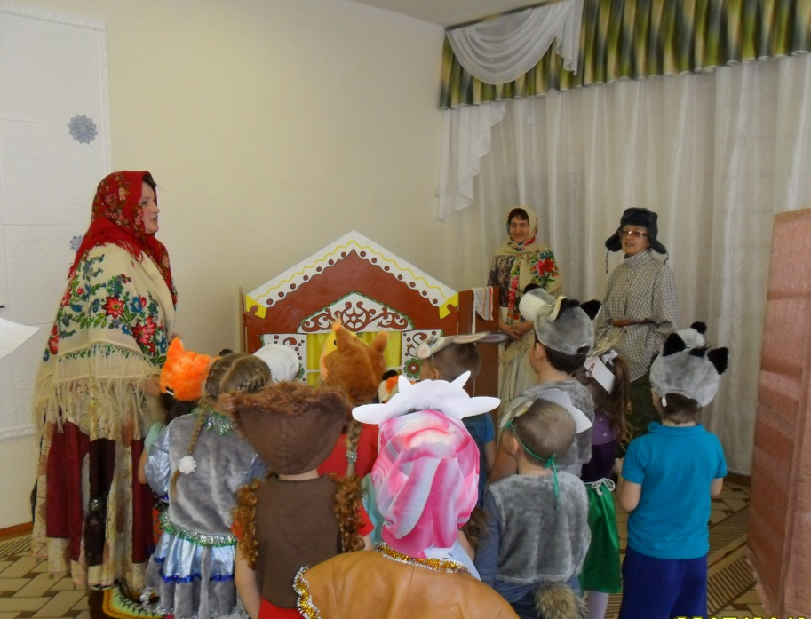
Дети поют колядки:
Коляда, коляда,
Ты подай пирога,
Или хлеба ломтину,
Или денег полтину.
Коляда, коляда, длинная борода!
Пышки, лепешки, свиные ножки.
В печи сидят на нас гладят!
Кто не даст пирога,
Уведем корову за рога.
Кто не даст пышки -
Разобьем крышки,
Кто не даст лепешки -
Разобьем окошки!
Мы пришли колядовать,
Христа рожденье прославлять.
Открывайте сундуки,
Доставайте пятаки!
С неба ангел к нам спустился
И сказал: «Христос родился!»
Мы пришли Христа прославить,
С Рождеством всех вас поздравить!
Хозяюшка: Что ж, за ваши колядки, получайте угощенье сладкое!
Хозяйка одаривает детей.

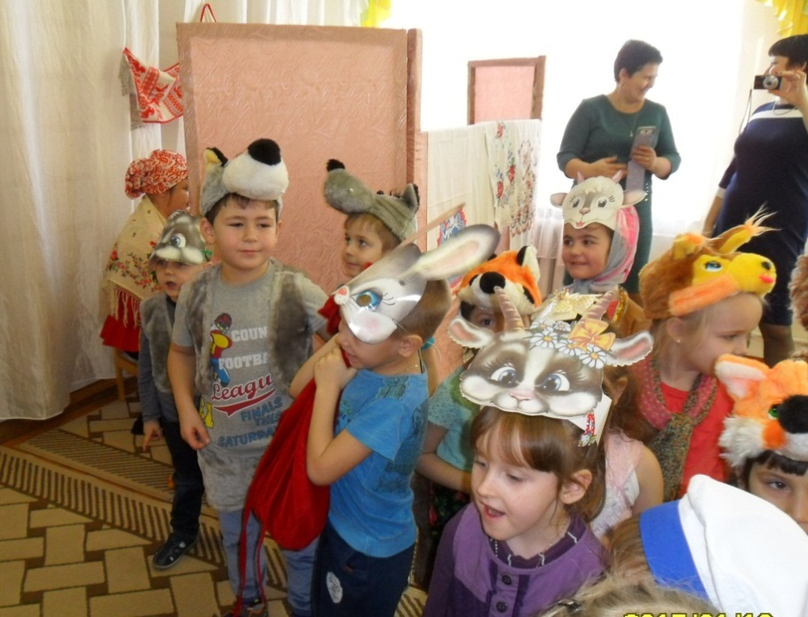
Ряженые:
1. Кто нам дал конфет
Тому год жить без бед!
2. Кто нам дал пятачок,
Тому счастья мешок!
3. Кто угостил нас калачом,
Тот будет богачом!

Дети с Колядой идут дальше.
Ведущая: Пошла коляда,
Да по улицам гулять,
Всех с новым годом поздравлять!
Да зашла коляда к казаку Михаилу и казачке Наталье.

Колядовщики: Хозяева, пустите погреться маленьких ребяток.
Казачка Наталья: Заходите, ребятки в наш просторный дом, проходите, проходите поближе к печи, мы вам рады от души.
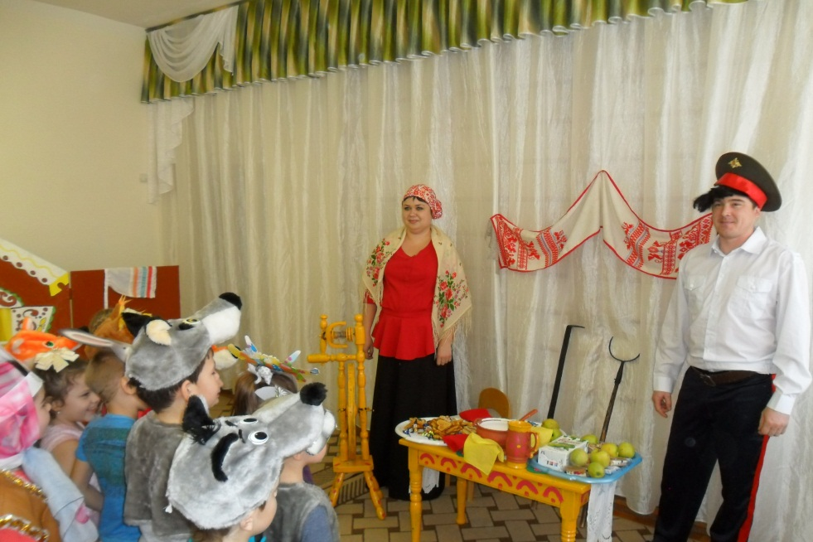
Колядовщики (Бросают в разные стороны зерно приговаривая):
Сеем, веем, посеваем
И здоpовья вам желаем.
Пиpогов с творогом,
И богатства полон дом!
Коляда, коляда, мы желаем вам добpа! 2 pаза

Коляда, коляда, я у мамки одна,
А у папки двое - казаки обои.

Я - маленький казачок,
Дай хозяйка пятачок.

Коляд, коляд, Колядин,
Ходит Васенька один.
У него маленький сундучок,
А в нем один пятачок.

Мы - девчонки близнецы,
Колядки распеваем,
На дудочке играем,
Да хозяев прославляем.

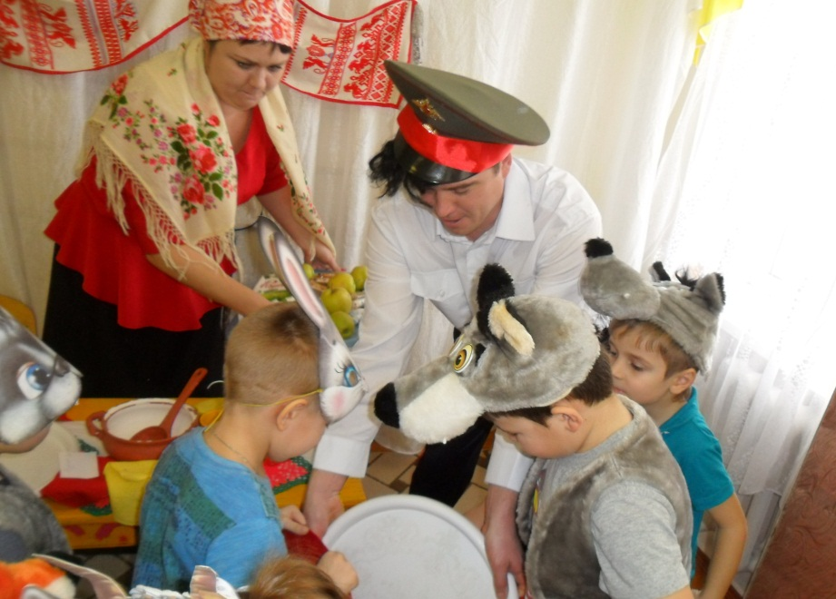
Казачка одаривает колядовщиков угощеньем.
Ряженые:
1. Кто нам дал конфет
Тому год жить без бед!
2. Кто нам дал пятачок,
Тому счастья мешок!
3. Кто угостил нас калачом,
Тот будет богачом!

Ведущая:
Колядки, колядки, собрались ребятки.
По хутору пошли да коляду нашли.
Коляда, коляда всех ребят собрала,
Да играть позвала!

Ведущий: Коляда, Коляда, а ты хочешь пирога? С луком, с перцем, с комариным сердцем.
Коляда: Хочу, милок, кто ж не хочет-то?
Ведущий: Тогда вот тебе пирог!
Игра «Пирог»
Испекли мы пирог,
Положили на порог,
Да экий он высоконький,
да экий он широконький!
Да экий он мягошенький!
Режь да ешь!

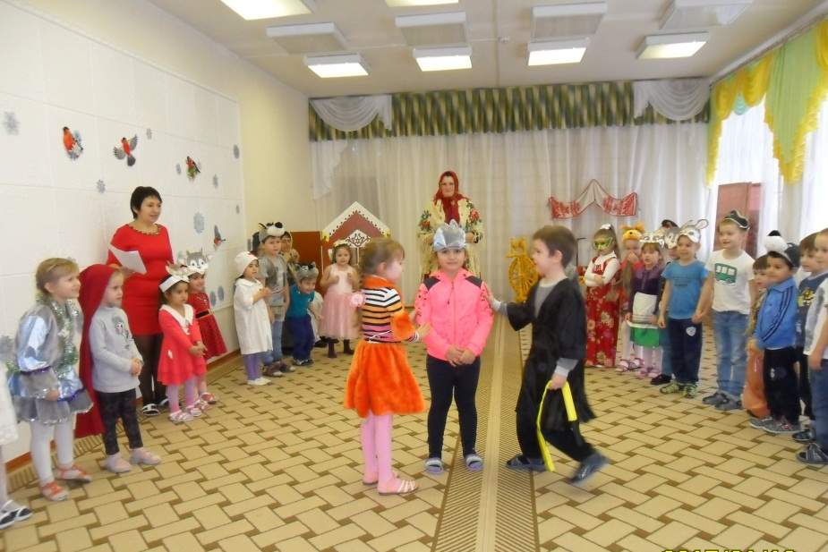
Дети становятся в две шеренги. Считалкой выбирается ребёнок «Пирог». «Пирог» стоит в центре зала пританцовывая под пения детей. Во время пения при словах «высоконький» хлопают в ладоши, «широконький» берутся за руки и идут по кругу, «мягошенький» поднимают руки вверх, при словах «Режь его да ешь» бегут к «Пирогу» по одному участнику от команды, кто первый до тронется до каравая забирает его к себе в команду. Тот, кто не успел до тронутся остаётся изображать «Пирог». Выигрывает та команда, у которой стало больше игроков.
Коляда: А есть ли среди вас смелые ребята-казачата? (Да!)
Предлагаю поиграть,
Свою удаль показать!

Игра «Казаки-разбойники»
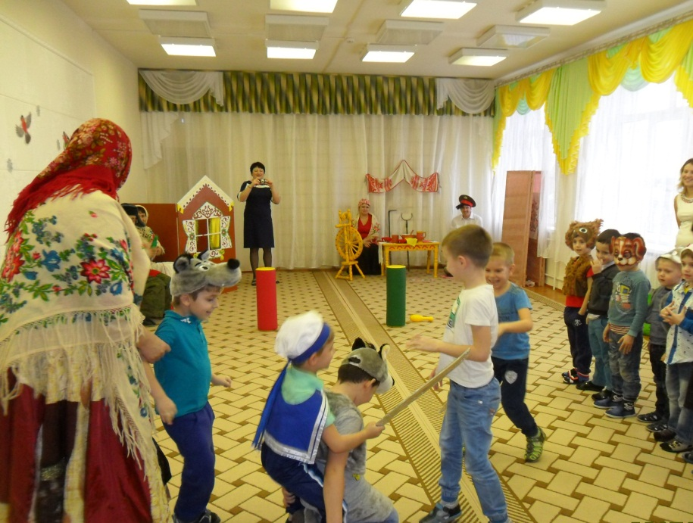
Коляда: А вы знаете, что на Святки принято гадать? (Да!) Испокон веков люди гадали. Гадали все – и взрослые и дети, особенно любили эту забаву молодые девушки. Эта традиция сохранилась и в наши дни. Приглашаю девчат погадать, да судьбу свою узнать!
Гадание на горшочках

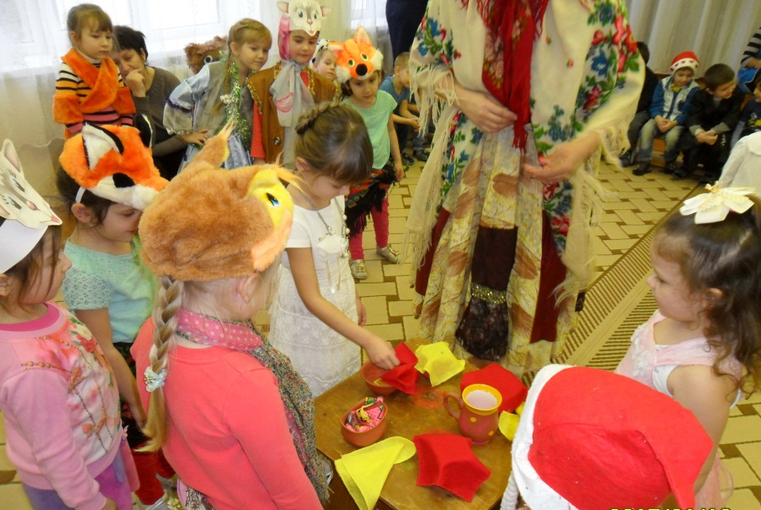
Посередине зала ставят столик, на нем 6 закрытых горшочков; девочки идут по кругу со словами:
Горшочек с вершочек,
Скажи нам дружочек,
Что сбудется, станется,
Плохое пусть останется.

Девочки поочередно достают из горшочка вещи, которые находятся внутри каждого из них. Коляда комментирует значение содержимого того или иного горшочка:
Полотенце - ждут тебя дороги, путешествия.
Булка - мышь в горнице бежит, каравай тащит. В твоем доме достаток будет, благополучие.
Колечко - Сейте муку, пеките пироги. К тебе гости будут, будут женихи.
Лента - Через поле идучи, русу косу плету, шелком переплетаю, золотом перевиваю. Лента - к богатству и прибыли.
Прутик - это к веселью, к новой игре.
Монетка – к достатку в доме, богатству.

Коляда: Мы играли, танцевали, для людей колядовали. А давайте-ка заглянем в мешок, посмотрим, что же мы наколядовали с вами!
Дети заглядывают в мешок.
Коляда: Всех не спеть нам славных песен,
Добрых слов всех не сказать.
Вечер наш прошел на славу.
В Святки любо поиграть!
Всем спасибо вам, ребятки, за улыбки и за смех,
И за игры, и за пляски благодарствую я всех!
Дети: В добрый путь, Коляда!
До свиданья, Коляда!
Скатертью дорожка!

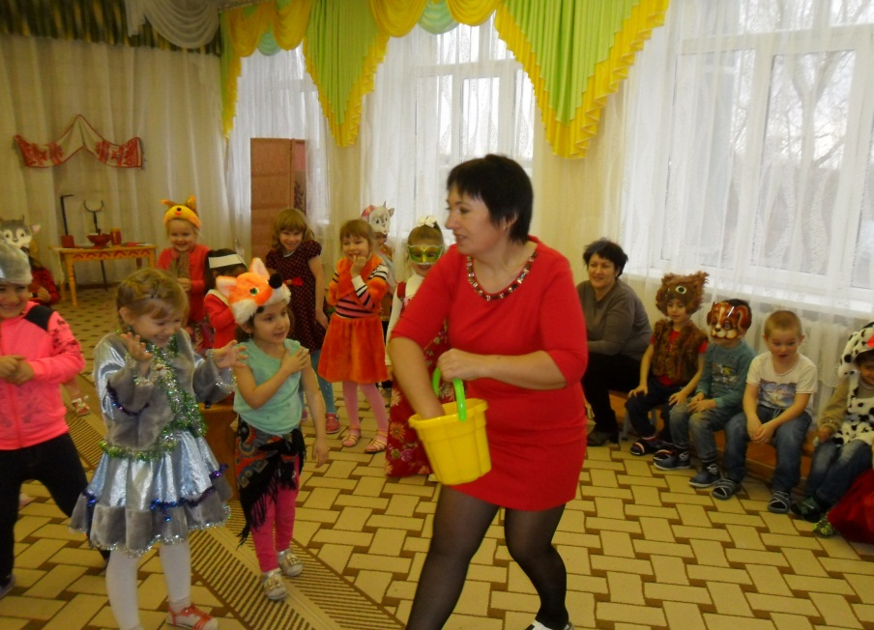
Ведущий: Коляду я проводила, много снега растопила. Кто новогодним снегом умоется, тот от недугов и болезней исцелится. (Из ведерочка брызгает на ребят).
Ведущий: Ну, что, ребята, понравилось вам колядовать? На следующий год Коляду позовем? А теперь пойдемте в группу и устроим застолье!
Звучит народная мелодия, дети выходят из зала.

Работа с родителями

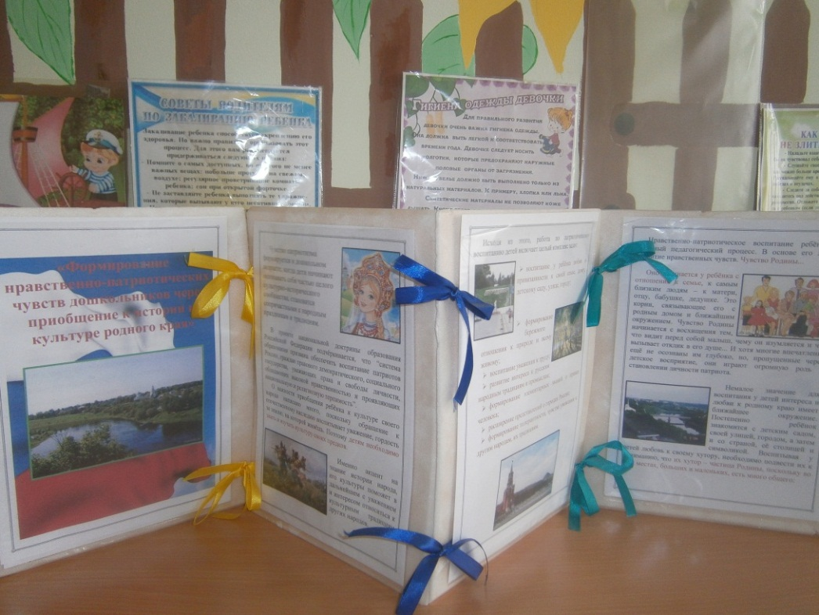

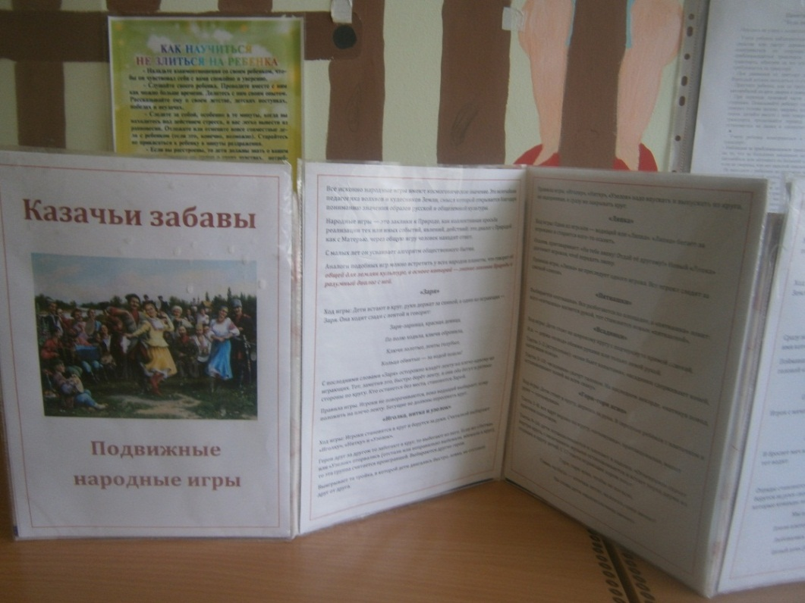

Использованные источники:
- Программа «От рождения до школы». / Под ред. Н.Е. Вераксы, Т.С. Комаровой, М.А. Васильевой. Москва, 2011;
- И.М. Каплунова., И.А. Новоскольцева. Праздник каждый день. Программа музыкального воспитания детей дошкольного возраста «Ладушки» (подготовительная группа). СПб.: изд-во «Композитор», 2009;
- Методическое обеспечение к региональной программе «Родники Дона» Р.М. Чумичева, О.Л. Ведьмедь, Н.А. Платохина – Ростов- на -Дону , 2005 год.
- yandex.ru›images
- player.myshared.ru›1256493/
- PlanetaDetstva.net›…prezentaciya-donskoj-kraj…iz…
- рустрана.рф›article.php?nid=3936
- scarb.ru›literatura/skazki…donskie-kazachi-skazki/
- Letopisi.Ru
- Росное утро. Ростов-на-Дону: Кн. изд-во, 1966. – С. 179
- Примеров Б. Синевой разбуженное слово: стихи. – Ростов-на-Дону: Рост. кн. изд-во, 1964. – С. 39

